BAB I
PENDAHULUAN
- Latar Belakang
Salah satu agenda Pembangunan Nasional adalah pembangunan manusia Indonesia seutuhnya, yang salah satunya melalui kegiatan pemberdayaan perempuan. Untuk memajukan kesejahteraan bangsa karena kaum perempuan dengan jumlah yang sangat besar merupakan modal sosial yang potensial bagi kelangsungan pembangunan bangsa.Pendidikan mempunyai peran penting dalam mewujudkan hal tersebut, karena melalui pendidikan dapat meningkatkan kualitas Sumber Daya Manusia (SDM), yang juga sebagai upaya mewujudkan cita-cita bangsa Indonesia dalam mewujudkan kesejahteraan umum dan mencerdaskan kehidupan bangsa.
Pemerintah merumuskan dalam Undang-Undang Republik Indonesia No 20 tahun 2003 tentang Sistem Pendidikan Nasional yang menjelaskan bahwa pendidikan dilakukan agar mendapatkan tujuan yang diharapkan bersama yaitu:(Pasal 3 UU RI No 20/ 2003) Pendidikan Nasional berfungsi :
mengembangkan kemampuan dan membentuk watak serta peradaban bangsa yang bermartabat dalam rangka mencerdaskan kehidupan bangsa, bertujuan untuk berkembangnya potensi peserta didik agar menjadi manusia yang beriman dan bertakwa kepada Tuhan Yang Maha Esa, berakhlak mulia, sehat, berilmu, cakap, kreatif, mandiri, dan menjadi warga negara.

Pendidikan Nonformal dilaksanakan secara sistematis di luar sistem persekolahan, merupakan bagian penting dari kegiatan yang lebih luas dan sengaja dilakukan untuk melayani peserta didik tertentu didalam mencapai tujuan belajarnya. Melalui pendidikan nonformal dapat dilakukan berbagai bentuk pelatihan pendidikan dan keterampilan untuk meningkatkan mutu Sumber Daya Manusia (SDM) sehingga kecakapan, kemampuan dan keahlian masyarakat dapat meningkat, tentunya dimulai dari lingkup yang terkecil terlebih dahulu yaitu pendidikan dalam keluarga.
1
Sering kita temui dalam kehidupan rumah tangga di masyarakat, ketika istri tidak berdaya dalam arti tidak mempunyai usaha dalam meningkatkan perekonomian keluarganya, maka istri sangat bergantung pada suami. Sekecil apapun kebutuhan rumah tangganya diserahkan pada suami, memang tidak ditekankan wanita harus bekerja, tetapi ketika kebutuhan hidup dalam rumah tangganya belum terpenuhi maka alangkah baiknya jika istri mempunyai penghasilan sendiri.
Salah satu upaya yang dapat dilakukan dalam memperbaikan ekonomi keluarga adalah melalui kegiatan pemberdayaan perempuan dengan berbagai macam program yang dapat dilaksanakan sesuai dengan minat mereka.
Pemberdayaan perempuan dapat diartikan sebagai upaya meningkatkan kesejahteraan perempuan melalui upaya pembangkitan kekuatan perempuan itu sendiri (people centered development), pemberdayaan perempuan merupakan hal yang strategis dan menjadi prioritas pembangunan.
Terkait dengan hal tersebut pemberdayaan perempuan dengan pembelajaram berbagai keterampilan salah satunya adalah keterampilan membuat aksesoris jilbab. Menurut (Nana Sudjana:1987:23) Keterampilan adalah:
pola kegiatan yang bertujuan, yang memerlukan manipulasi dan koordinasi informasi yang dipelajari. Keterampilan ini dapat dibedakan menjadi dua kategori, yakni keterampilan fisik dan keterampilan intelektual.

Berdasarkan pengertian di atas, Penulis menarik kesimpulan bahwa keterampilan adalah kemampuan seseorang mengolah kemampuannya baik fisik maupun intelektualnya dimana seseorang dalam melakukan pekerjaan, membuat sesuatu orang tersebut memadukan kemampuan fisik dan intelektualnya sehingga apa yang dikerjakan apa yang dibuat sesuai dengan keinginannya.
Pendapat lain adalah menurut Muhibin Syah (2006:121) Keterampilan adalah “kegiatan yang berhubungan dengan urat syaraf dan otot-otot yang lazimnya tampak dalam kegiatan jasmaniah”. Jadi melalui pembelajaran keterampilan adalah upaya pengembangan potensi yang dimiliki dan dimanfaatkan dengan positif demi meningkatkan kualitas hidupnya.Kemampuan inilah yang harus dimiliki oleh seseorang untuk berani menghadapi problema hidup dan kehidupan dengan wajar tanpa rasa tertekan, kemudian secara proaktif dan kreatif mencari serta menemukan solusi, sehingga pada akhirnya mampu mengatasinya.
Berdasarkan observasi awal yang dilakukan pada tanggal 24 Agustus 2015 pada Kelompok Bermain Maccini Gusung di Kota Makassar, merupakan binaan UPTD SKB Ujung Pandang yang berlokasi jalan Maccini Gusung Kelurahan Maccini Gusung Kecamatan Makassar Kota Makassar, dari hasil pengamatan penulis pada kelompok bermain tersebut, terdapat sebanyak 10 orang orangtua anak didik sedang berbincang-bincang sambil menunggu anaknya usai pembelajaran. Ketua penyelenggara Kelompok Bermain Maccini Gusung Saudari Andi Nuraeni. mengatakan “kondisi demikian terjadi setiap hari yang dilakukan oleh orangtua anak didik”. Pada kondisi tersebut, ditemukan permasalahan bagi orangtua anak didik saat menunggu anak-anaknya menyelesaikan pembelajaran, para orangtua anak didik, hanya duduk berjam-jam di ruang tunggu tanpa melakukan apapun.
Berdasarkan kondisi tersebut sebagai studi awal penelitian ini, adalah bagaimana memanfaatkan waktu luang saat menunggu sehingga para orangtua anak didik melakukan kegiatan yang memberi manfaat. Oleh karena itu penulis bersama pengelola KB memprogramkan kegiatan pembelajaran keterampilan, sebagai upaya pemberdayaan perempuan, memberdayakan orangtua anak didik bertujuan memanfaatkan waktu luang pada saat menunggu anak-anaknya menyelesaikan pembelajaran.
Oleh karena itu dilakukan program pemberdayaan perempuan dengan sasaran orangtua atau paraibu anak didik sebanyak 10 orang dalam bentuk pembelajaran keterampilan pembuatan aksesoris jilbab, dalam memanfaatkan waktu luang bagi perempuan setelah melakukan pekerjaanrumah tangganya dan pemberdayaan terhadap perempuan yang kurang produktif, sehingga mereka keluar dari budaya patriarki dan mampu memanfaatkan potensi diri yang dimiliki sejak lahir., sesuai dengan judul peneltian adalah Pemberdayaan Orangtua Anak Didik Melalui Pelatihan Membuat Aksesoris Jilbab Di Kelompok Bermain Maccini Gusung Binaan SKB Ujung Pandang Kota Makassar.
- Fokus Masalah
Berdasarkan latar belakang tersebut di atas, maka yang menjadi fokus masalah adalah “ Bagaimana proses pemberdayaan bagi orangtua anak didik di Kelompok Bermain Maccini Gusung Kecamatan Makassar Kota Makassar, dengan pembelajaran keterampilan pembuatan aksesoris jilbab.

- Tujuan Penelitian
Sehubungan dengan fokus masalah di atas, maka tujuan penelitian adalah untuk mengetahui proses pemberdayaan orangtua anak didik melalui pembelajaran keterampilan pembuatan aksesoris jilbab di Kelompok Bermain Maccini Gusung Kecamatan Makassar Kota Makassar.
- Manfaat Penelitian
- Manfaat Teoretis
- Bagi akademisi di Jurusan Pendidikan Luar Sekolah, Universitas Negeri Makassar, diharapkan hasilnya dapat bermanfaat untuk mengembangkan model pemberdayaan sehingga memiliki kemampuan berwirausaha di berbagai sektor usaha.
- Bagi peneliti selanjutnya hasil penelitian ini dapat menjadi bahan perbandingan dalam mengembangkan penelitian terkait dengan pendidikan, khususnya pendidikan nonformal.
- Manfaat Praktis
Adapun manfaat praktis dari penelitian ini yaitu :
- Bagi pengelola dalam unit lembaga satuan pendidikan sebagai pelaksanaprogram pendidikan nonformal dapat dijadikan sebagai bahan masukan dalammeningkatkan layanan pendidikan nonformal kepada masyarakat.
- Bagi pemerhati pendidikan nonformal dapat menjadikan bahan dalam pengambilan kebijakan agar pengelolaan pendidikan kecakapan hidup satuan pendidikan non formal dapat berjalan sebagaimana telah dibahas.
- Bagi masyarakat sebagai pengguna hasil penelitian ini dapat menjadi bahan perbandingan dalam mengembangkan menyelanggarakan program yang terkait dengan objek penelitian ini.

BAB II
TINJAUAN PUSTAKA DAN KERANGKA PIKIR
      - Tinjauan Pustaka
    - Pemberdayaan Orangtua Anak Didik
        - Pengertian Pemberdayaan
Secara etimologi, pemberdayaan menurut Rian Nugroho (2008:12) berasal dari kata dasar “daya” yang berarti kekuatan atau kemampuan” selanjutnya menjelaskan bahwa :
pemberdayaan membatu individu mendapatkan daya, kekuatan dan kemampuan untuk mengambil keputusan dan tindakan yang akan dilakukan dan berhubungan dengan diri sendiri, termasuk mengurangi kendala pribadi dan sosial dalam melakukan tindakan

Bertolak dari pengertian tersebut, maka pemberdayaan dimaknai sebagai proses untuk memperoleh daya, kekuatan atau kemampuan, dan atau pemberian daya, kekuatan atau kemampuan dari pihak yang memiliki daya kepada pihak yang kekurangan atau belum berdaya, orang-orang diberdayakan secara mandiri dalam pencapaian tujuan berdasarkan pengetahuan dan keterampilan dengan dalam mengurangi kendala pribadi dan sosial.
Menurut Ife dan Tesoriero (2008:510) Pemberdayaan berarti
Menyediakan sumber daya, kesempatan, dalam kosa katanya sebagai memiliki pengetahuan dan keterampilan untuk meningkatkan kemampuan masyarakat dalam menentukan masa depan mereka sendiri, berpartisipasi serta mempengaruhi kehidupan masyarakatnya.

Pemberdayaan adalah suatu upaya yang dilakukan pada individu atau kelompok, untuk memberikan kekuasaan, kapasitas, dan kepercayaan diri yang dimilikinya untuk digunakan dalam mengurangi kesenjangan sosial, menemukan solusi terhadap masalah yang dihadapi, dan berpartisipasi dalam masyarakat baik pada individu itu sendiri maupun kelompok, dalam kehidupan sosial mereka.
7
Menurut Suharto (2006:58) menjelaskan bahwa: pemberdayaan menunjuk pada kemampuan orang, khususnya kelompok rentan dan lemah sehingga mereka memiliki kekuatan dan kemampuan dalam :
  - Memenuhi kebutuhan dasar sehingga mereka memiliki kebebasan (freedom)
  - Menjangkau sumber-sumber produktif yang memungkinkan mereka dapat meningkatkan pendapatannya dan memperoleh barang-barang dan jasa-jasa yang mereka perlukan.
  - Berpartisipasi dalam proses pembangunan dan keputusan-keputusan yang mempengaruhi mereka.

Berdasarkan penjelasan di atas dapat disimpulkan bahwa pemberdayaan adalah memperoleh daya, kekuatan atau kemamuan, atau pemberian daya, kekuatan dari pihak lain yang memiliki daya kepada pihak kurang atau belum berdaya. Pemberdayaan dalam konteks masyarakat khususnya perempuan adalah kemampuan individu menyatu dengan individu lainnya.
Pemberdayaan upaya memberi kekuatan kepada individu atau kelompok dalam ketergori lemah atau miskin, agar mereka menyadari keadaannya dan akhirnya memiliki kemampuan melakukan sesuatu yang dapat mengantarnya keluar dari lingkaran kemiskinan. Pemberdayaan adalah terminologi yang paling sering disejajarkan dan digunakan dalam upaya poorly reduction (mengurangi kemiskinan).
Lebih lanjut Suharto (2006:64) mengemukakan pemberdayaan yang digunakan untuk mengetahui fokus dan tujuan pemberdayaan secara operasional adalah :
1) kebebasan mobilitas, 2) kemampuan membeli komoditas kecil, 3) kemampuan membeli komoditas besar, 4) terlibat dalam pembuatan keputusan-keputusan rumah tangga, 5) kebebasan relatif dari dominasi keluarga, 6) kesadaran hukum dan politik, 7) keterlibatan dalam kampanye dan protes-protes, 8) jaminan ekonomi dan kontribusi terhadap keluarga.

Pemberdayaan perempuan sebagai suatu proses maupun sebagai suatu tujuan, memengan peranan penting dalam menekan angka kemiskinan perempuan yang tentunya akan menimbulkan danpak positif bagi pembangunan negara, hal ini terjadi karena ada kebersamaan peran antara perempuan dan laki-laki dalam pembangunan. Lebih dari itu perempuan yang telah mengalamai proses penguatan akan pengetahuan dan cara bagaimana menggunakan sumber daya yang dimiliki akan menjadi agent of change (agen perubahan) baik untuk dirinya dan para perempuan miskin lainnya.
Rian Nugroho (2008:44) menjelaskan untuk melakukan pemberdayaan perempuan perlu tiga langkah yang berkesinambungan.
- Pernikahan, artinya perempuan sebagai pihak yang diberdayakan harus dipihaki dari pada laki-laki.
- Penyiapan, artinya pemberdayaan menuntut kemampuan perempuan untuk bisa ikut mengakses, berpartisipasi, mengontrol, dan mengambil manfaat.
- Perlindungan, artinya memberikan proteksi sampai dapat dilepas.

Berdasarkan penjelasan di atas dapat disimpulkan bahwa pemberdayaan adalah proses untuk memperoleh daya, kekuatan atau kemampuan, dan atau pemberi daya, kekuatan atau kemampuan dari pihak yang memiliki daya kepada pihak yang kurang atau belum berdaya. Pemberdayaan dalam konteks perempuan adalah kemampuan individu yang bersenyawa dengan individu lainnya dalam masyarakat untuk membangun keberdayaan masyarakat yang bersangkutan, dimana kesinambungan pernikahan antara perempuan dengan laki-laki peranan laki-laki memberi peluang memperoleh akses, berpatisipasi diberbagai kegiatan berkaitan dengan perempuan, dan mendapatkan manfaat serta melindunginya.
  - Indikator pemberdayaan
Dalam konteks pemberdayaan bagi perempuan menurut Nursahbani Katjasungkana dalam diskusi Tim Perumus Strategi Pembangunan Nasional(Rian Nugroho, 2008:57) ada empat indikator pemberdayaan yaitu:
- Akses, dalam arti kesamaan hak dalam mengakses sumber daya-sumber daya produktif di dalam lingkungan.
- Partisipasi, yaitu keikutsertaan dalam mendaya gunakan asset atau sumber daya yang terbatas tersebut.
- Kontrol, yaitu bahwa lelaki dan perempuan mempunyai kesempatan yang sama untuk melakukan kontrol atas pemanfaatan sumber daya-sumber daya tersebut.
- Manfaat, yaitu bahwa lelaki dan perempuan harus sama-sama menikmati hasil-hasil pemanfaatan sumber daya atau pembangunan secara bersama dan setara.

Menurut Rian Nugroho (2008:164) tujuan dari program pemberdayaan perempuan adalah :
- Meningkatkan kemampuan kaum perempuan untuk melibatkan diri dalam program pembangunan, sebagai partisipasi aktif (subjek) agar tidak sekedar menjadi objek pembangunan seperti yang terjadi selama ini.
- Meningkatkan kemampuan kaum perempuan dalam kepemimpinan untuk meningkatkan posisi tawar-menawar dan keterlibatan dalam pembangunan, baik sebagai perencana, pelaksana, maupun melakukan monitoring dan evaluasi program.
- Meningkatkan kemampuan kaum perempuan dalam mengelola usaha skala rumah tangga, industri kecil maupun industri besar untuk menunjang peningkatan kebutuhan rumah tangga, maupun untuk membuka peluang kerja produktif dan mandiri.
- Meningkatkan kemampuan peran dan fungsi organisasi perempuan di tingkat lokal sebagai wadah pemberdayaan kaum perempuan agar dapat terlibat secara aktif dalam program pembangunan pada wilayah tempat tinggalnya.

Berdasarkan penjelasan tersebut penulis berpendapat bahwa tujuan pemberdayaan perempuan yaitu, pemberdayaan perempuan lebih banyak ditekankan untuk meningkatkan kemampuannya dalam melibatkan diri pada program pembangunan,keterlibatan dalam organisasi lokal serta memiliki kemampuan mengelola usaha sebagai industri rumah tangga. Kemampuan tersebut yang dimiliki oleh kaum perempuan bila mendapatkan arahan, bimbingan tentunya akan memberi perubahan yang signifikan baik untuk dirinya sendiri, maupun untuk anggota masyarakat dimana dia bertempat tinggal.
Dasar pengelolaan program pemberdayaan adalah pendekatan pelayanan masyarakat (community service approach) yang dilandasi upaya optimalisasi strategi pembelajaran pendidikan luar sekolah. Menyelenggarakan program pendidikan luar sekolah dimana program tersebut berorientasi pada pemberdayaan khususnya masyarakat, tentunya menggunakan beberapa tahapan atau dapat dikatakan pola pendekatan yang dilakukan.
  - Pemberdayaan orangtua anak didik
Pemberdayaan menurut Skidmore (1990:39) menegaskan bahwa “dalam mengoptimalkan program pemberdayaan dibutuhkan 1) Perencanaan, 2) Pelaksanaan, 3) Evaluasi dan 4) Pengembangan” Pemberdayaan perempuan melalui pendekatan pelayanan masyarakat (Community Service Approach) pada umumnya dilandasi pada upaya mengoptimalkan Strategi Pendidikan Luar Sekolah. Menurut Sudjana (2004:165) berpendapat bahwa:
Strategi pemberdayaan pendidikan luar sekolah dapat diuraikan sebagai berikut 1) Tahap perencanaan, 2) Tahap pelaksanaan, 3) Tahap evaluasi dan 4) Tahap pengembangan.

Untuk mendeskripsikan teori tersebut berikut penjelasannya :
- Tahap perencanaan
Skidmore (1990:42) menyatakan bahwa suatu perencanaan diperlukan oleh lembaga atas dasar beberapa alasan yaitu:
a) Efisiensi (efficeincy) tujuan dasar dari efisiensi, mencapai tujuan dengan biaya dan upaya minimum tetapi mendapatkan hasil yang sama baiknya, b) Kefektifan (effectiveness) melihat bahwa keefektifan diukur berdasarkan variabel kriteria (criterion variables) yang diciptakan dalam hubungan dengan pencapaian tujuan. c) Akuntabilitas (accountability) ada dua akuntabilitas yang perlu diperhatikan yaitu akuntabilitas lembaga dan akuntabilitas individu. Dimana akuntabilitas itu mengarah, pada suatu perencanaan yang seksama dapat mengarah para tenaga profesional. d) Moral (morale) percaya bahwa perencanaan yang dilakukan merupakan hal yang sangat penting, untuk meningkatkan moral lembaga.

Berdasarkan kriteria-kriteria tersebut, bahwa pelaksanaan pemberdayaan orangtua anak didik dalam membuat aksesoris jilbab yaitu: 1) Efisien, artinya apakah tujuan pelatihan membuat aksesoris jilbab dapat tercapai terutama dengan biaya minimum, dan mendapatkan hasil yang sama baiknya bila dilakukan dengan biaya yang banyak. 2) Efektif, pemberdayaan orangtua anak didik membuat aksesoris jilbab, dikatakan efektif apabila materi atau jenis pelatihan membuat aksesoris jilbab menjadi kebutuhan belajar. 3) Akuntabilitas, segala kegiatan yang dilaksanakan dapat dipertanggung jawabkan, berdasarkan pada perencanaan pelaksanaan kegiatan. 4) Moral, adanya keyakinan kepada orangtua anak didik bahwa apa yang dilakukan merupakan hal yang sangat penting untuk meningkatkan moral, derajat, dan harga diri mereka berkat memiliki pengetahuan dan keterampilan baik untuk dirinya sendiri maupun untuk orang lainnya.
Indikator pada tahap perencanaan pemberdayaan orangtua anak didik di KB Maccini Gusung dengan memberikan keterampilan membuat aksesoris jilbab. Sebagai berikut:
          - Sosialisasi program pembelajaran keterampilan
          - Penetapan pengelola program
          - Rekruitmen warga belajar secara objektif dan memberi kesempatan belajar kepada orangtua anak didik.
          - Rekruitmen narasumber teknis yang memiliki kompetensi
          - Menyediakan fasilitas sarana dan prasarana berupa tempat belajar, bahan dan alat praktek yang akan digunakan pada pelaksanaan pembelajaran.
  - Tahap Pelaksanaan.
Melaksanakan program merupakan suatu proses yang dimulai dari implementasi awal dan implementasi akhir. Implementasi awal mencakup kegiatan-kegiatan pada perencanaan sebelum program dilaksanakan, implementasi tersebut merupakan semua aspek kegiatan bersifat teknis yang akan dilakukan, termasuk koordinasi administratif kelembagaan, dokumentasi lembaga, adanya dukungan finansial. Sedangkan implementasi akhir mencakup kegiatan-kegiatan administrasi lembaga dan proses pembelajaran yang diperlukan sesudah program dilaksanakan, termasuk kegiatan proses, hasil dan pelaporan kegiatan.
Pelaksanaan pembelajaran dilaksanakan secara terstruktur, dimulai dari awal pelaksanaan yang telah disusun pada tahap persiapan, dimana mengimplementasikan semua aspek berkaitan dengan pembelajaran sehingga tujuan daripada pembelajaran dapat tercapai.Menurut Sudjana (2010: 37) bahwa :
Pelaksanaan suatu program adalah proses yang dimulai dari implementasi awal, implementasi dan implementasi akhir. Implementasi awal mencakup kegiatan persiapan sebelum program dilaksanakan. Implementasi merupakan semua aspek kegiatan teknis yang dilakukan yang berhubungan dengan sesi kegiatan. Implementasi akhir merupakan hasil program yang dilaksanakan dan menjadi ukuran keberhasilan program tersebut.

Maka dalam melaksanakan program pembelajaran yang merupakan suatu proses dimulai dari implementasi awal, implementasi dan implementasi akhir. Implementasi awal mencakup kegiatan-kegiatan pada perencanaan sebelum program dilaksanakan, implementasi tersebut merupakan semua aspek kegiatan bersifat teknis yang akan dilakukan, termasuk koordinasi administratif kelembagaan, dokumentasi lembaga, adanya dukungan finansial. Sedangkan implementasi akhir mencakup kegiatan-kegiatan administrasi lembaga dan proses pembelajaran yang diperlukan
Sehubungan pada tahap pelaksanaan khususnya pada pelaksanaan pembelajaran, secara administrasi sebelum proses pembelajaran dilaksanakan menetapkan beberapa indikator berkaitan dengan pembelajaran, adapun idikatornya yaitu: 1) menentukan topik atau materi keterampilan. 2) menetapkan jadwal pembelajaran, 3) metode pembelajaran.
  - Tahap Evaluasi.
Menurut Hamzah B.Uno (2006:37) mengatakan bahwa: “Evaluasi diartikan kemampuan seeorang dalam membuat perkiraan atau keputusan yang tepat berdasarkan kriteria atau pengetahuan yang dimilikinya”
Berdasarkan penjelasan tersebut penulis berpendapat bahwa pelaksanaan evaluasi dalam kaitannya pada pembelajaran adalah penting karena dalam evaluasi, kita dapat mengukur tingkat kemampuan orangtua anak didik, sebelum dan sesudah mengikuti pembelajaran. Orangtua anak didik sebagai peserta pembelajaran berusaha menentukan nilai terhadap kemampuannya, begitupun dengan penyelenggara program dapat mengetahui, manfaat dari pada kegiatan apakah hasil belajar sesuai dengan tujuan yang diharapkan, dengan berdasarkan pada informasi tersedia dari hasil evaluasi.
Selanjutnya menurut Alimin Umar (2010:27) bahwa :
Evaluasi terhadap aspek hasil ditujukan pada pencapaian tujuan program baik jangka pendek (hasil antara), maupun jangka panjang (hasil akhir). Jadi yang hendak dinilai adalah adanya kesesuaian antara tujuan yang telah ditetapkan dengan hasil yang diperoleh. Disamping itu hasil sampingan baik yang dikehendaki maupun yang tidak dikehendaki, hal ini dapat dideteksi melalui evaluasi.

Diketahui bahwa setiap evaluasi pembelajaran yang dilaksanakan bertujuan untuk mengetahui hasil belajar, apakah hasil belajar sesuai dengan tujuan yang ditetapkan, apakah memberi dampak kepada orangtua anak didik, sehingga dapat dikatakan terjadi perubahan-perubahan pada dirinya. dengan melibatkan beberapa komponen yang digunakan dalam melaksanakannya. komponen tersebut adalah indikator dalam evaluasi.
Adapun indikator evaluasi adalah: 1) melakukan evaluasi awal, 2) melakukan evaluasi pelaksanaan pembelajaran, dan 3) evaluasi akhir atau hasil pembelajaran.
Tahap evaluasi, mendapatkan keterangan atau data-data yang berupa angka sebagai penunjang pencapaian hasil pembelajaran pembuatan aksesoris jilbab berupa nilai (value) melalui evaluasi awal, pelaksanaan, dan akhir pembelajaran, dengan menggunakan instrumen penilaian yang telah disusun oleh penulis.
Adapun instrumen yang digunakan adalah format penilaian yang susun berdasarkan indikator-indikator pada semua tahapan.
Menurut Alimin Umar (2010:95) bahwa evaluasi diterapkan “agar proses evaluasi menjadi realible dan objektif sebaiknya lebih dulu diadakan penskoran atas hasil penerapan kriteria pada aspek-aspek yang akan dievaluasi. Lebih dulu diterjemahkan hasil penerapan kriteria ke dalam angka/kuantifikasi. Terakhir mengubah skor menjadi nilai ”.
Pada format penilaian yang digunakan dalam penelitian ini, mengacu pada penjelasan tersebut, dimana format penilaian memuat 1) komponen aspek atau tahapan, 2) kriteria atau indikator, 3) skor dan 4) nilai.
Untuk skor yang berupa angka dapat diubah menjadi nilai dengan menggunakan kriteria. Untuk skor 80-100 = nilai BAIK, untuk skor 50-70 = nilai CUKUP, untuk skor 10-40 = nilai KURANG.
  - Tahap Pengembangan
Pengembangan program pemberdayaan bertujuan untuk memperbaiki dan menyempurnakan pelaksanaan program serta memperluas jangkauan pelayanan program kepada masyarakat sesuai kebutuhan belajarnya. Agar pengembangan program pendidikan luar sekolah dapat tercapai perlu adanya kontroling/monitoring.
Menurut Skidmore (1990:50) pengembangan program berfungsi sebagai berikut:
        - Menghentikan kesalahan, penyimpangan, pemborosan, hambatan yang mengakibatkan ketidak efektifan program.
        - Mencegah terulangnya kembali kesalahan-kesalahan yang menghambat program.
        - Mencari cara-cara yang lebih baik atau membina yang lebih baik untuk pencapaian tujuan program.

Program pemberdayaan orangtua anak didik untuk mencapai tujuan yang diharapkan, apabila semua unsur-unsur dimulai dari perencanaan, pelaksanaan, evaluasi dan pengembangan dilakukan saling menunjang dalam satu kegiatan.
Tahap Pengembangan, melakukan kontrol atau monitoring pada program pemberdayaan, yang berfungsi mengetahui kesalahan-kesalahan yang dilakukan selama program berjalan, dan menghentikan kesalahan tersebut agar tidak terulang kembali, dan menemukan cara-cara yang lebih baik yang efektif dan efisien.
Adapun indikator pada tahap pengembangan adalah: 1) pembentukan kelompok usaha, 2) menjaling kemitraan usaha dengan pemerintah setempat. 3) mentransfer pengetahuan dan keterampilan kepada orang lain/keluarga.
Indikator-indikator tersebut menjadi acuan dalam penelitian ini untuk mengetahui manfaat yang didapat oleh orangtua anak didik dengan memiliki keterampilan membuat aksesoris jilbab, dan terutama adanya upaya pengembangan hasil pembelajaran menjadi industri rumah tangga. berkaitan dengan program pemberdayaan orangtua anak didik dalam pembuatan aksesoris jilbab.
- Pelatihan membuat aksesoris jilbab
- Pengertian pelatihan
Diketahui bahwa setiap manusia, setiap individu perempuan memiliki potensi yang dapat dikembangkan, artinya bahwa tidak ada individu atau perempuan yang sama sekali tanpa daya.
Pengertian pelatihan atau training menurut Robinson (1981:23) pelatihan adalah: “pengajaran atau pemberian pengalaman kepada seseorang untuk mengembangkan tingkah laku (pengetahuan, skill, sikap) agar mencapai sesuatu yang diinginkan”
Tentang manfaat pelatihan beberapa ahli mengemukakan pendapatnya Robinson dalam M. Saleh Marzuki (1992:28) mengemukakan manfaat pelatihan sebagai berikut : a) pelatihan sebagai alat untuk memperbaiki penampilan atau kemampuan individu atau kelompok dengan harapan memperbaiki performance organisasi, b) keterampilan tertentu diajarkan agar karyawan dapat melaksanakan tugas-tugas sesuai dengan standar yang diinginkan, c) pelatihan juga dapat memperbaiki sikap-sikap terhadap pekerjaan, terhadap pimpinan atau karyawan dan d) manfaat lain daripada pelatihan adalah memperbaiki standar keselamatan.
Berdasarkan pendapat di atas penulis berpendapat bahwa pelatihan adalah suatu proses pembelajaran yang dilakukan oleh beberapa orang dengan tujuan mendapatkan pengetahuan, keterampilan, adanya perubahan sikap bagi peserta didik.proses pelaksanaan pelatihan pembuatan aksesoris jilbab.
Selanjutnya menurut Undang-undang Nomor 20 Tahun 2003 tentang Sistem Pendidikan Nasional, Pasal 26 Ayat 5 yang menyatakan “Kursus dan pelatihan diselenggarakan bagi masyarakat yang memerlukan bekal pengetahuan, keterampilan, kecakapan hidup, dan sikap untuk mengembangkan diri, mengembangkan profesi, bekerja, usaha mandiri, dan/atau melanjutkan pendidikan ke jenjang yang lebih tinggi”.
Berdasarkan undang-undang maka pelatihan dilaksanakan dengan sasaran masyarakat yang memerlukan pengetahuan dan keterampilan untuk dijadikan profesi, meningkatkan kemampuan dirinya untuk mencapai kehidupan atau penghidupan yang lebih baik dari sebelumnya.
- Keterampilanmembuat aksesoris jilbab
- Pengertian keterampilan
Hakikat manusia pada dasarnya memiliki keterampilan untuk melakukan beberapa kegiatan dalam kehidupannya, manusia memiliki kemampuan untuk mengembangkan keterampilan yang dipunyai, memang tidak mudah mengembangkan keterampilan, perlu mempelajari, menggali agar lebih terampil.
Keterampilan merupakan kemampuan yang dimiliki manusia secara lahiriah yang sudah melekat dalam diri manusia, untuk itu perlu dipelajari secara mendalam dengan mengembangkan keterampilan yang dimiliki.
Kata keterampilan sering dikaitkan sebagai suatu kemampuan praktek. Keterampilan berasal dari kata terampil yang artinya cakap.Dalam Kamus Besar Bahasa Indonesia, (Ali, 2005:1043)Keterampilan diartikan sebagai kecakapan dalam melaksanakan tugas.
Poerwadharminta (1996:1088) mengartikan keterampilan “merupakankecekatan, kecakapan atau kemampuan untuk melakukan sesuatudengan baik dan cermat dengan keahlian”.
Dalam halini, Soemaryadi (1995:62) menjelaskan kata keterampilan sama artinyadengan kata kecekatan. Terampil atau cekatan adalah kepandaian melakukan suatu pekerjaan dengan cepat dan baik.
Pendapat lain menurut Syah (2003:121) keterampilan adalah kegiatan yang berhubungan dengan urat syaraf dan otot- otot yang lazimnya tampak dalam kegiatan jasmaniah seperti menulis, mengetik, olahraga, dan sebagainya. Meskipun sifatnya motorik, namun keterampilan itu memerlukan koordinasi gerak yang teliti dan kesadaran yang tinggi.
Hari Amirullah (2003:17) mengartikan keterampilan adalah kemampuan melakukan pola - pola tingkah laku yang kompleks dan tersusun rapi secara mulus dan sesuai dengan keadaan untuk mencapai hasil tertentu. Keterampilan bukan hanya meliputi gerakan motorik melainkan juga pengejawantahan fungsi yang bersifat kognitif.
Berdasarkan beberapa pengertian keterampilan yang dikemukakan di atas maka dapat disimpulkan bahwa keterampilan adalah suatu kecakapan atau keahlian dalam mengerjakan sesuatu, dimana kegiatan tersebut memerlukan koordinasi gerakan otot-otot atau anggota tubuh dengan urat syaraf sebagai pusat perintah antara. Kaitannya dalam penelitian ini keterampilan membuat aksesoris jilbab dapat diartikan suatu kecakapan atau keahlian dalam membuat aksesoris jilbab yang sempurna, cantik, dan unik sehingga memiliki nilai.
Keterampilan pembuatan aksesoris jilbab bagi orangtua anak didik, dilakukan melalui kegiatan pembelajaran praktik, orangtua akan dapat menguasai keterampilan kerja secara optimal.
Menurut Nolker & Schoenfeldt (Ria Yessy 2015:15) mengatakan bahwa:
Hal yang paling penting dalam pembelajaran dan pelatihan praktik kejuruan adalah penguasaan keterampilan praktis, serta pengetahuan dan perilaku yang bertalian langsung dengan keterampilan tersebut. Agar siswa mampu menguasai keterampilan kerja yang diharapkan, pengajar harus menerapkan metode atau strategi mengajar praktik yang sesuai dengan pembelajaran dan pelatihan praktik

Meliputi tiga tahap berikut ini: a) pembelajaran praktis dasar keterampilan, b) praktik keterampilan dengan strategi proyek, c) pembelajaran praktik keterampilan strategi praktik industri atau dunia usaha/kerja.
Hal ini merupakan faktor yang menentukan keberhasilan program, dalam program pendidikan nonformal yang berorientasi pada pembelajaran keterampilan praktis bagi warga masyarakat.
- Pengertian Aksesoris Jilbab
Terciptanya suatu karya melewati proses yang panjang. Salah satu proses di dalam penciptaan karya atau menciptakan sesuatu. Menurut Novi Winda (2015:7) aksesoris adalah “karya atau cipta adalah proses di mana seorang kreator mampu mengolah, membuat, dan menggayakan berbagai wujud bentuk ataupun obyek”.
Novi Winda (2015:12) mengungkapkan bahwa ada beberapa teknik mengubah atau mengolah wujud aksesoris sebagai obyek penciptaan karya, yaitu lewat stilisasi, distorsi, transformasi, dan disformasi.
- Stilisasi, Stilisasi merupakan cara penggambaran untuk mencapai bentuk keindahan dengan cara menggayakan obyek dan atau benda yang digambar, yaitu dengan cara menggayakan di setiap kontur pada obyek atau benda tersebut. Contoh: penggambaran ornamen motif, tatah sungging, lukisan tradisional dll.
- Distorsi, adalah penggambaran bentuk yang menekankan pada pencapaian karakter, dengan cara menyangatkan wujud-wujud tertentu pada benda atau obyek yan digambar. Contoh: karakter wajah Gatot Kaca dan berbagai wajah topeng lainnya.
- Transformasi, adalah penggambaran bentuk yang menekankan pada pencapaian karakter dengan memindahkan (trans) wujud atau figur dari obyek lain ke obyek yang digambar. Contoh: penggambaran manusia berkepala binatang atau sebaliknya.
- Disformasi, merupakan penggambaran bentuk yang menekankan pada interpretasi karakter, dengan cara mengubah bentuk obyek dengan cara menggambarkan sebagain saja yang lebih dianggap mewakili.

Pendapat yang lain, terkait dengan pengolahan obyek atau bentuk hiasan disampaikan oleh Ria Yessy (2015:9) bahwa :
Pengolahan hiasan atau bentuk dapat dilakukan dengan stilasi. Stilasi merupakan teknik penggayakan atau pengolahan bentuk dari yang sederhana ke bentuk atau obyek-obyek yang lebih rumit tetapi tidak meninggalkan bentuk awalnya.

Berbagai teknik pengolahan bentuk atau obyek seperti yang telah diungkapkan di atas dapat ditarik pemahaman bahwa dalam penciptaan desain dapat menggunakan berbagai macam pilihan jenis pengolahan bantuk perwujudan. Keberadaan dari teknik pengolahan gambar desain ini tentu sangat membantu pada proses pembuatan bentuk desain.
Para kreator ataupun pencipta desain dapat lebih fokus mengembangkan ide gagasannya. Teknik stilisasi secara sederhana dapat dimaknai sebagai pengolahan bentuk yang digayakan sehingga lebih rumit dari bentuk obyek sumber ide sebelum digayakan. Teknik distorsi banyak dilakukan untuk pencapaian sumber ide bentuk karakter yang sangat kuat. Teknik transformasi lebih berkecenderungan untuk memindahkan bentuk satu ke bentuk lainnya sehingga terjadi suatu perubahan atau pergeseran bentuk, dan teknik disformasi merupakan teknik penyederhanaan bentuk obyek sumber ide yang lebih menitik beratkan pada nilai kesederhanaan bentuk.
Dari penjelasan tersebut di atas maka pembuatan aksesoris jilbab melalui pelatihan, yang berorientasi pada pemberian kecakapan bagi peserta pelatihan pembuatan aksesoris jilbab.
- Proses pembuatan aksesoris Jilbab
Menurut Ria Yessy (2015:13) Aksesoris jilbab adalah:
suatu barang atau produk yang dibuat melalui kemampuan seseorang memadukan berbagai macam barang atau hiasan sebagai pelengkap aksesoris tersebut. Fungsi aksesoris adalah sebagai pemanis busana khususnya jilbab agar kelihatan rapi, menarik dan nyaman memakai jilbab.

Lebih lanjut Ria Yessy (2015:13) Berikut cara membuat aksesoris jilbab jenis “SHANESA”
  - Bahan Utama
    - Perca brokat,
    - Kain Satin
    - Renda (lace) aneka warna
    - Renda (lace) aneka warna
    - Kain tile
    - Benang jahit
    - Aplikasi bunga aneka bentuk/warna
    - Kain flanel atau felt aneka warna
    - Manik-manik
    - Aneka bentuk payet berkilau
    - Diamond (hiasan bentuk berlian)
    - Rhinestone (hiasan berlian imitasi)
    - Jepit, bando, peniti bros, dan sirkam
  - Bahan tambahan :
      - Berbagai jenis tali
      - Penjepit tali
      - Berbagai macam charms
  - Alat-alat
      - Jarum jahit
      - Benang jahit aneka warna
      - Gunting
      - Dress maker set
      - Penggaris
      - Lem (lem khusu kain, lem serbaguna, lem tembak)
      - Tang ( tang pelintir, tang potong, tang jepit)
      - Korek api (lilin)
  - Langka-langka Pembuatan Aksesoris Jilbab Jenis “SHANESA”
      - Langkah pertama, Siapkan kain keras, 16 buah plummer satin, aplikasi brokat prada, rosebud combed diameter 3 cm, hiasan permata, dan kain flanel bentuk daun lengkap dengan peniti.
      - Langkah kedua, Susun dan rekatkan plummer satin pada kain keras dengan menggunakan lem tembak
      - Langkah ketiga, Rekatkan permata pada rosebud combed dengan lem tembak, kemudian tempel brokat prada dan rosebud combed di bagian atas dengan lem tembak, lalu rapikan
      - Langkah keempat, Rekatkan kain flanel di bagian belakang kain keras dengan lem tembak, lalu rapikan
      - Selesai, Hiasan “SHANESA” siap dipakai

        - Kerangka Pikir
Pemberdayaan orangtua ibu anak didik adalah usaha untuk meningkatkan motivasi dan inovasi yang mendorong kreativitas yang dihasilkan dari pengalaman dan pengetahuan yang sudah dimiliki oleh setiap individu dimana denga pemberdayaan yang mengutamakan pemberdayaan ibu-ibu rumah tangga yang pada dasarnya memiliki kurang beruntung dalam hidup dan kehidupannya.
Memberdayakan para orangtua anak didikKelompok Bermain Maccini Gusung dengan memberikan keterampilan melalui pelatihan pembuatan aksesoris jilbab. Para ibu-ibu orangtua anak didik diajarkan cara membuat akseseoris jilbab yang cantik, dimana aksesoris jilbab ini sangat diminati sebagai penghias jilbab.
Kerangka Pikir Pemberdayaan Orangtua Anak Didik pada Kelompok Bermain Maccini Gusung, dikemukakan sebagai berikut :
Kerangka pikir pemberdayaan orangtua anak didik
LEMBAGA PAUD
KB. MACCINI GUSUNG
PEMBERDAYAAN ORANGTUA ANAK DIDIK
meningkatkan pengetahuan dan keterampilan membuat aksesoris jilbab

PELATIHAN KETERAMPILAN MEMBUAT AKSESORIS JILBAB
- Perencanaan
- Pelaksanaan
- Evaluasi
- Pengembangan

Gbr. 2.1. Skema Kerangka Pikir
BAB III
METODE PENELITIAN
- Pendekatan dan Jenis Penelitian
Penelitian ini menggunakan pendekatan kualitatif, yaitu penelitianmengumpulkan data-data yang bersifat kualitatif atau gambaran yang objektif di lokasi penelitian berkaitan dengan pemberdayaan orangtua anak didik di Kelompok Bermain Maccini Gusung Kota Makassar.
Digunakan pendekatan kualitatif pada penelitian ini, bermaksud mendeskripsikan secara sistematis temuan atau informasi dari penelitian yang dilakukan, ke dalam bentuk kata-kata, walaupun pada saat penelitian didapatkan informasi berupa angka hal ini hanya bersifat pendukung saja.
Dengan Jenis penelitian yang dipilih yaitu studi kasus.
- Fokus Penelitian
Fokus penelitian ini berisi pokok kajian yang menjadi pusat perhatian penelitian. Dalam penelitian ini berfokus pada pemberdayaan orangtua anak didik melalui keterampilan membuat aksesoris jilbab.
Adapun indikator pada pembelajaran keterampilan sebagai berikut :
Pelatihan keterampilan membuat aksesoris jilbab adalah program pemberdayaan orangtua anak didik di Kelompok Bermain Maccini Gusung Kota Makassar, dengan indikatornya beberapa tahap:
            - Perencanaan dalam bentuk : (1) Sosialisasi program pembelajaran keterampilan (2) Penetapan pengelola program, (3) Rekruitmen warga belajar secara objektif dan memberi kesempatan belajar kepada orangtua anak didik, (4) Rekruitmen narasumber teknis yang memiliki kompetensi, (5) Menyediakan fasilitas sarana dan prasarana berupa tempat belajar, bahan dan alat praktek yang akan digunakan pada pelaksanaan pembelajaran.
26
26
            - Pelaksanaan dalam bentuk: (1) Menentukan topik atau materi khusus, (2) Menetapkan jadwal pembelajaran, dan (3) Metode pembelajaran.
            - Evaluasi dalam bentuk : (1) melakukan evaluasi awal, (2) melakukan evaluasi pelaksanaan pembelajaran, dan (3) evaluasi akhir atau hasil pembelajaran.
            - Pengembangan dalam bentuk: 1) pembentukan kelompok usaha, 2) menjalin kemitraan usaha dengan pemerintah setempat. 3) mentransfer pengetahuan dan keterampilan kepada orang lain/keluarga.
- Pemberdayaan orangtua anak didik adalah suatu upaya yang dilakukan pada individu atau kelompok, untuk memberikan kekuasaan, kapasitas, dan kepercayaan diri yang dimilikinya untuk digunakan dalam mengurangi kesenjangan sosial, menemukan solusi terhadap masalah yang dihadapi, dengan meningkatkan pengetahuan dan keterampilan orangtua anak didik dengan beberapa tahap yaitu:
a. berpartisipasi dalam organisasi kemasyarakatan,
b. memiliki keterampilan membuat aksesoris jilbab,
c. memiliki penghasilan.
- Subjek Penelitian
Penelitian dilaksanakan di lembaga Pendidikan Anak Usia Dini (PAUD) yaitu Kelompok Bermain Maccini Gusung di Kelurahan Maccini Gusung Kota Makassar, dengan subjek penelitian adalah orangtua peserta didik yang menunggu anak-anaknya selesai mengikuti pembelajaran di lembaga tersebut dengan rincian sebagai berikut:
      - Pengelola lembaga
Tenaga pengelola satuan pendidikan Kelompok Bermain Maccini Gusung berjumlah 5 (lima) orang yang terdiri dari 1 (satu) orang sebagai ketua penyelenggara 1 (satu) orang sebagai sekertaris, 1 (satu) orang sebagai bendahara, dan 2 (dua) orang sebagai guru PAUD.
      - Orangtua anak didik
Subjek penelitian adalah orangtua anak didik yang berusia 27 s,d 47 tahun sebanyak 10 (sepuluh) orang di Kelompok Bermain Maccini Gusung Kota Makassar.
Dari sepuluh peserta dipilih 3 (tiga) orang sebagai subjek penelitian yang memiliki latar belakang pendidikan yang berbeda dan juga latar belakang eknomi keluarganya.
- Kehadiran Peneliti
Peneliti dalam ini bertindak sebagai instrumen sekaligus pengumpul data. Peneliti mengamati langsung tentang hal-hal yang berkaitan dengan fokus penelitian yaitu pembelajaran keterampilan membuat aksesoris jilbab yang dilaksanakan berdasarkan pada tahap perencanaan, tahap pelaksanaan, tahap evaluasi dan tahap pengembangan.
- Lokasi Penelitian
Lokasi penelitian bertermpat di Kelompok Bermain Maccini Gusung Jalan Maccini Gusung No. 2. Kelurahan Maccini Gusung Kecamatan Makassar Kota Makassar.
- Sumber Data Penelitian
Sumber data sebagai bahan acuan pada penelitian ini, adalah data-data yang bersifat umum dan sudah menjadi standar baku dalam melaksanakan penelitian, adapun sumber data tersebut adalah 1) data primer dan 2) data sekunder. Adapun maksud dari pada kedua sumber data tersebut adalah :
1. Data primer yaitu data diperoleh dari sumbernya, yaitu dari orangtua anak didik, tentang pekerjaannya berapa jumlah anaknya, tingkat pendidikan, dan usianya.
2. Data sekunder yaitu data pendukung dari pada data primer, sumber data ini dapat diperoleh dari tokoh masyarakat, pemerintah setempat, dan melihat langsung kodisi lingkungan tempat tinggal subjek penelitian. Adapun bentuk data sekunder berupa data-data berupa arsip, dokumentasi dan melihat langsung yang berkaitan dengan penelitian di KB Maccini Gusung Kota Makassar.
- Teknik Pengumpulan Data
Pengumpulan data merupakan hal utama dilakukan untuk penelitian, karena berdasarkan data-data tersebut akan menjadi bahan penelitian. Untuk mendapatkan data-data valid, harus menggunakan teknik pengumpulan data yang baku, oleh karena itu dalam penelitian ini digunakan beberapa teknik pengumpulan data yaitu 1) teknik observasi, 2) teknik wawancara dan 3) dokumentasi.
- Teknik Observasi
Observasi pertisipatif merupakan teknik pengumpulan data yang digunakan dalam penelitian. Menurut Sudarwan Danim (2002:122) bahwa :
Obeservasi partisipatif merupakan teknik pengumpulan data yang paling lazim dipakai dalam penelitian kualitatif, dimana fokus perhatian paling esensial, terhadap pemahaman kemampuan peneliti dalam membuat makna atas suatu kejadian atau fenomena pada situasi yang tampak.

Peneliti mempelajari suatu gejala dan peristiwa melalui upaya mengamati dan mencatat data atau informasi secara sistematis. Dalam penelitian ini peneliti menggunakan teknik observasi partisipatif. Peneliti terlibat pelatihan pembuatan aksesoris jilbab.
Observasi dilakukan dalam penelitian ini dengan sasaran orangtua anak didik pada mengikuti pembelajaran keterampilan pembuatan aksesoris jilbab, narasumber teknis, hal ini bertujuan untuk mengerti ciri-ciri dan luasnya signifikan dari elemen-elemen tingkah laku manusia pada fonomena-fenomena sosial yang kompleks dan pola-pola kultur tertentu.
- Teknik Wawancara
Menurut Sudarwan Danim (2002:130) berpendapat bahwa:
Wawancara merupakan sebuah percakapan antara dua orang atau lebih yang pertanyaanya diajukan oleh peneliti kepada subjek atau sekelompok subjek penelitian untuk dijawab.

Wawancara pada penelitian ini dilakukan untuk mencari informasi mengenai kegiatan pembelajaran integrasi ini langsung dengan orangtua anak didik, dan pengelola Kelompok Bermain Maccini Gusung dengan menggunakan pedoman/instrumen wawancara.
- Dokumentasi
Studi dokumentasi merupakan usaha penelaa terhadap beberapa dokumen berupa arsip, data tertulis, dan foto. Sudarwan Danim (2002:143) menjelaskan bahwa “teknik dokumentasi dalam hal fotografi, untuk melengkapi teknik-teknik pengumpulan data” dan mencari data mengenai hal-hal atau variabel yang berupa catatan, transkrip, buku, notulen rapat, papan infomasi lembaga, agenda, dan sebagainya.
Teknik pengumpulan data ini digunakan untuk memperoleh sejumlah data-data yang bersifat dokumentasi menjadi standar penilaian atau studi dokumentasi pada lembaga PAUD Kelompok Bermain Maccini Gusung dalam mengelola pembelajaran program pendidikan nonformal. Dapat dilihat dari profil lembaga, administrasi, dan lain-lain.
- Analisis Data
Analisis data yang digunakan dalam penelitian ini, adalah analisis data kualitatif, mengikuti konsep Miles dan Huberman (Sugiyono, 2013:91) mengemukakan bahwa “aktivasi dalam analisis data kualitatif dilakukan secara interaktif, dan berlangsung secara terus menerus sampai tuntas, yaitu reduksi data, penyajian data, dan kesimpulan dan verifikasi”
      - Reduksi Data
Data bersifat kualitatif yang diperoleh dari hasil observasi, wawancara dan dokumentasi, kemudian mereduksi data yang berarti merangkum, memilih hal-hal pokok dan menfokuskan pada hal-hal yang penting, dan dicari tema dan polanya. Dengan demikian data yang telah direduksi memberi gambaran yang jelas dalam bentuk deskripsi.
      - Penyajian Data
Hasil reduksi atau rangkuman data kemudian membuat penyajian data. Dalam penelitian kualitatif, penyajian data dibuat dalam bentuk uraian singkat, bagan, grafik, dan hubungan antar kategori dan sejenisnya. Adapun penyajian data berupa data lembaga itu sendiri, data pengelola program, gambaran tentang kondisi orangtua anak didik dan proses pembelajaran.
      - Verifikasi
Kemudian membuat kesimpulan dan verifikasi data sehingga mudah dipahami oleh peneliti dan orang lain. Penelitian ini menggunakan teknik analisis deskriptif kualitatif, maka dalam analisis, penulis menyajikan data-data berupa kata-kata yang diperoleh dari kegiatan pengumpulan data.
berkaitan dengan pemberdayaan orangtua dengan pembelajaran pelatihan pembuatan aksesoris jilbab kemudian data yang diperoleh dilapangan diolah dengan maksud memberikan informasi dan data-data pendukung yang berkaitan dengan objek penelitian.
- Keabsahan Data
Pemeriksaan data digunakan teknik triangulasi untuk menentukan keabsahan data. Menurut Sugiyono (2013:401) “Triangulasi adalah teknik pengumpulan data yang bersifat menggabungkan dari berbagai teknik pengumpulan data dan sumber data yang telah ada.
Penulis mengumpulkan data sekaligus menguji kredibilitas data, pemeriksaan keabsahaan data dengan memanfaakan sesuatu yang di luar data itu sendiri, untuk keperluan pengecekan keabsahan atau sebagai pembanding.
Teknik lain adalah ketekunan peneliti dalam pengamatan untuk memperoleh tingkat kedalaman data tersebut da keterkaitan dengan penelitian yang dilakukan. Pengamatan yang lebih rinci diberlakukan pada semua aspek-aspek obyek penelitian khususnya terhadap fonomena-fonomena yang menonjol.
Teknik triangulasi digunakan dalam penelitian ini, adalah teknik pemeriksaan dengan memanfaatkan dan menggunakan sumber data, dimana data yang diperoleh dilakukan pembandingkan dan mengecek kembali dari pada kepercayaan suatu informasi yang diperoleh melalui waktu dan alat yang berbeda dalam metode kualitatif.
Penulis membadingkan data hasil pengamatan, hasil wawancara dan data pendukung dari dokumentasi lembaga KB Maccini Gusung, dimana data tersebut diperoleh dari informan baik dalam lembaga maupun dari luar lembaga yaitu orangtua anak didik.
- Tahap Penelitian

Penelitian ini dilakukan dengan beberapa tahap yaitu :
      - Tahap persiapan yang meliputi :
- Pembuatan usulan penelitian
- Studi pendahuluan
- Penyusunan instrumen penelitian
- Menyiapkan izin penelitian
2. Tahap pengumpulan data dengan menggunakan instrumen atau pedoman :
- Observasi
- Wawancara terbuka
- Dokumentasi
3. Tahap pengolahan data dengan melakukan :
- Analisis data
- Mengecek keabsahan data
- Tahap pengambilan kesimpulan akhir penelitian
- Tahap penyusunan laporan hasil penelitian

BAB IV
HASIL PENELITIAN DAN PEMBAHASAN
            - Hasil Penelitian
Hasil penelitian ini diperoleh dari hasil wawancara, observasi dan dokumentasi, untuk mengetahui pelaksanaan pemberdayaan orangtua anak didik melalui pembelajaran keterampilan membuat aksesoris jilbab di Kelompok Bermain Maccini Gusung binaan SKB Ujung Pandang Kota Makassar.
Waktu pelaksanaan penelitian ini dimulai pada tanggal 23 Nopember sampai tanggal 23 Desember 2015
Terlebih dahulu disajikan data-data sebagai berikut :
            - Gambaran Umum Kelompok Bermain Maccini Gusung
Kelompok Bermain Maccini Gusung berada di Kelurahan Maccini Gusung Kecamatan Makassar Kota Makassar. Jarak dari ibukota Makassar berjarak 2 Km, dengan luas kelurahan 0,20 Km², dan jumlah rumah tangga 1.713 KK, jumlah penduduk 8.221 jiwa dan kepadatan penduduk per Km² persegi 41.105 jiwa, adapun jumlah penduduk menurut jenis kelamin laki-laki 4.183 jiwa dan perempuan 4.038 jiwa (sumber data BPS Kota Makassar Tahun 2014)
Berdasarkan data tersebut Kelurahan Maccini Gusung termasuk daerah padat penduduk. Kelompok Bermain Maccini Gusung Kota Makassar, salah satu lembaga PAUD binaan UPTD SKB Ujung Pandang. Letak kelompok bermain berada di jalan Maccini Gusung Kelurahan Maccini Gusung Kecamatan Makassar Kota Makassar.
35
Fungsi kelompok bermain adalah salah satu bentuk layanan pendidikan bagi anak usia tiga sampai enam tahun yang berfungsi untuk meletakkan dasar dasar ke arah perkembangan, sikap, pengetahuan dan keterampilan yang diperlukan bagi anak usia dini dalam menyesuaikan diri dengan lingkungannya dan untuk pertumbuhan serta perkembangan selanjutnya, sehingga siap memasuki pendidikan dasar. Pada Kelompok Bermain, anak bukan semata-mata bermain tetapi di dalamnya terdapat kegiatan bermain sambil belajar. Pendidikan dini bagi anak-anak usia prasekolah (0 - 6 tahun) merupakan hal yang sangat penting karena pada usia dini merupakan masa membentuk dasar-dasar kepribadian manusia, kemampuan berpikir, kecerdasan maupun kemampuan bersosialisasi.
Pada dasarnya dunia anak adalah dunia fundamental dari perkembangan manusia menuju manusia dewasa yang sempurna. Bermain merupakan kebutuhan bagi setiap anak. Setiap saat anak ingin selalu bermain, dimana pun, dalam kondisi apapun, anak akan berusaha mencari sesuatu untuk dapat dijadikan mainan.
              - Profil Kelompok Bermain Maccini Gusung
Kelompok Bermain Maccini Gusung dirintis sejak 01 April 2009 berdasarkan Surat Keputusan Kepala UPTD SKB Ujung Pandang No. 35/I.02/skb/2009 tertanggal 01 April 2009. Dengan menggunakan lantai dasar rumah salah satu pengelola yaitu Andi Nuraeni, A.Md.
              - Susunan pengelola dan tenaga pendidik
Kelompok Bermain Maccini Gusung ini memiliki tenaga pengelola sebanyak 3 (tiga) orang dan tenaga pendidik sebanyak 2 (dua) orang.

Tabel 4.1. Daftar nama tenaga pengelola dan tenaga pendidik Kelompok BermainMaccini Gusung Kota Makassar

No | Nama | JK | Tempat Tgl. Lahir | Pendidikan | Jabatan
1 | Norma, S.Sos | P | Bone, 31/12/1959 | S 1 | Ketua
2 | Andi Nuraeni, A.Md | P | Makassar, 10/03/1982 | DII/ PAUD | Sekertaris/  Pendidik
3 | Hafidah | P | Makassar, 12/07/1967 | SMA | Bendahara
4 | Sri Wahyuni Syarif, S.Pd | P | U.Pandang, 18/03/1992 | S 1 | Pendidik
5 | Meutiah Hardianti, S.Pd | P | Watampone 20/12/1992 | S 1 | Pendidik
Sumber: KB Maccini Gusung thn 2015
Berdasarkan tabel tersebut ada pengelola selaku sekertaris pada kelompok bermain menjadi tenaga pendidik hal ini dimungkinkan karena melihat latar belakang pendidikannya yaitu D II PAUD. An. Andi Nuraeni, A.Md.
              - Daftar nama orangtua anak didik
Sehubungan dengan penelitian yang dilaksanakan yaitu pemberdayaan orangtua anak didik, maka berikut daftar nama orangtua anak didik sebanyak 10 orang pada kelompok bermain maccini gusung sebagai subjek penelitian seperti tabel di bawah ini :
Tabel 4.2. Daftar nama orangtua anak didik pada Kelompok Bermain Maccini Gusung Kota Makassar

No | Nama Orangtua | JK | Tempat Tgl. Lahir | Pendidikan | Pekerjaan
1 | Sriwati | P | U.Pandang, 01/01/1978 | SMA | IRT
2 | Rosmiah | P | Pd.Loang 09/11/1986 | Paket C | IRT
3 | Arfina | P | Makassar, 30/01/1985 | SMP | IRT
4 | Nur Aminah Jayanti | P | Makassar, 12/06/1981 | SMA | IRT
5 | Jumriati | P | U.Pandang, 06/03/1987 | SMP | IRT
6 | Suriana | P | Pangkep, 21/02/1977 | SMA | IRT
7 | Fitriani | P | U.Pandang, 21/12/1986 | SMA | IRT
8 | Naisa | P | Malino, 31/12/1975 | SMP | IRT
9 | Risma | P | Jeneponto, 30/12/1988 | SD | IRT
10 | Siti Halijah | P | U.Pandang, 10/08/1968 | SMA | IRT
Sumber: KB Maccini Gusung thn 2015
Berdasarkan tabel daftar nama orangtua anak didik dilihat dari latar belakang usia termudah adalah Risma dengan tahun kelahiran 1988 atau berusia 27 tahun, sedangkan tertua adalah Siti Halijah dengan tahun kelahiran 1968 atau berusia 47 tahun, usia tersebut dihitung dari tahun berjalannya penelitian yaitu 2015. Sedangkan dari segi pendidikan cukup bervariasi dimulai dari tingkat SD an. Risma hingga tingkat SMA bahkan ada tamatan Paket C, an. Rosmiah.
            - Deskripsi pemberdayaan orangtua anak didik melalui keterampilan membuat aksesoris jilbab

Deskripsi ini merupakan hasil dari penelitian yang telah dilakukan tentang pemberdayaan orangtua anak didik melalui keterampilan membuat aksesoris jilbab jenis mawar renda. Adapun aspek atau indikatornya yaitu pembelajaran keterampilan membuat aksesoris jilbab jenis mawar renda dan pemberdayaan orangtua anak didik.
Berdasarkan hasil penelitian yang dilakukan mulai tanggal 23 Nopember sampai tanggal 23 Desember 2015 di Kelompok Bermain (KB) Maccini Gusung.
Berikut ini adalah hasil wawancara yang dilakukan terhadap ketua penyelenggara program, narasumber, dan para orangtua anak didik (peserta), karena terlibat dalam program pemberdayaan orangtua anak didik melalui keterampilan membuat aksesoris jilbab, adapun jenis aksesorisnya Mawar Renda.
            - Keterampilan membuat aksesoris jilbab mawar renda
        - Tahap Perencanaan
Pada tahap perencanaan peneliti melakukan wawancara ketua penyelenggara AN. Pada tanggal (25-11-2015) tentang kebutuhan belajar orangtua anak didik sebagai peserta pembelajaran yang dilaksanakan.Pertanyaannyaadalah bagaimana selaku ketua penyelenggara mengetahui kebutuhan belajar orangtua anak didik? Berikut dikemukakan hasil wawancara dengan AN diperoleh informasi bahwa:
Mula-mula kami identifikasi dengan cara menanyakan tentang keterampilan apa saja yang ingin dipelajari. Dan hasilnya bermacam-macam keterampilan yang disebutkan ada ingin belajar menjahit, membuat kue kering, merangkai bunga, apalagi yaaa... membuat manisan dan membuat aksesoris jilbab. Kebetulan jumlah orangtua anak didik yang sering menunggu anaknya selesai belajar sebanyak sepuluh orang, jadi hanya kesepuluh orang saja yang kami tanyakan kebutuhan belajarnya.

Selanjutnya peneliti menanyakan terkait dengan pertayaan di atas dengan pertanyaan adalah bagaimana cara anda menentukan satu jenis keterampilan?
Beliau mengemukakan bahwa kami menentukan berdasarkan yang paling banyak memilih jenis keterampilan tersebut, nah.. dari yang terbanyak kami tentukan kebetulan ada 6 (enam) orang ingin belajar keterampilan aksesoris jilbab dari 10 (sepuluh) orang

Pertanyaan selanjutnya peneliti menanyakan bagaimana sehingga muncul keterampilan membuat aksesoris jilbab?
Kami membuat daftar keterampilan dan dalamnya ada keterampilan aksesoris jilbab, tinggal ibu-ibu memilih mana yang disukai untuk dipelajari.

Berdasarkan hasil identifikasi tentang kebutuhan belajar bagi orangtua anak didik di KB Maccini Gusung, diperoleh informasi bahwa dari 10 (sepuluh) orang yang diidentifikasi, terdapat 6 (enam) orang yang memilih kebutuhan belajar aksesoris jilbab, maka ditetapkan pembelajaran membuat akseseoris jilbab.
Munculnya kebutuhan belajar ini, karena pihak penyelenggara telah memasukkan ke dalam daftar pilihan kebutuhan belajar, untuk 4 (empat) orang yang tidak memilih membuat aksesoris jilbab dengan senang hati mengikuti kegiatan ini.
                - Sosialisasi program pembelajaran keterampilan
Berdasarkan hasil wawancara dengan ketua penyelenggara program AN pada tanggal (25-11-2015) dengan pertanyaan: selaku ketua pengelola program bagaimana cara mengsosialisasikan program pembelajaran keterampilan membuat aksesoris jilbab kepada orangtua anak didik ?
Beliau mengatakan bahwa dengan mengumpulkan para orangtua anak didik pada saat menunggu anaknya, dan membahas memanfaatkan waktu luang, untuk membuat sesuatu yang bermanfaat.dan saya menawarkan untuk membuat aksesoris jilbab dangan alasan mereka kan, para ibu-ibu, jadi sangat cocok keterampilan ini bagi mereka

Dengan dilaksanakannya sosialisasi kepada orangtua anak didik dari pihak penyelenggara program, memberikan penjelasan bahwa bagaimana memanfaatkan waktu luang pada saat menunggu anak-anaknya, dengan mempelajari keterampilan membuat aksesoris jilbab.
Selanjutnya, peneliti menanyakan apa hasil sosialisasi yang Anda lakukan kepada orangtua anak didik?. Kemudian diperoleh informasi bahwa “dari hasil sosialisasi program, para orangtua anak didik sepakat untuk mempelajari keterampilan membuat aksesoris jilbab”.
Dengan dilaksanakannya sosialisasi program tentang pemberdayaan orangtua anak didik membuat aksesoris jilbab, bukan hanya semata-mata keinginan penyelengara program hal ini senada dengan pertanyaan peserta SW melalui wawancara pada tanggal (02-12-2015) yang mengatakan bagaimana menurut ibu tentang pembelajaran membuat aksesoris jilbab?. Diperoleh informasi bahwa “sangat baik kita dapat ilmu dan bisa membuat perhiasan untuk jilbab”.
Demikian pula dari hasil wawancara yang dilakukan dengan peserta SH pada tanggal (07-12-2015) yang mengatakan bahwa: ”sebenarnya bukan yang saya mau pelajari, tetapi saya ingin mencoba membuatnya sebab biasa saya lihat orang pakai”
Berdasarkan hasil wawancara di atas maka peneliti dapat mengetahui cara penyelenggara mensosialisasikan keterampilan membuat aksesoris jilbab di KB Maccini Gusung, dengan cara mengumpulkan para orangtua anak didik dan menjelaskan maksud dan tujuan dilaksanakannya pembelajaran ini, sekaligus mengetahui kebutuhan belajar yang disepakati bersama, walaupun ada beberapa orang yang tidak memilih untuk belajar membuat aksesoris jilbab, hal tersebut bukan kendala untuk melaksanakan program tersebut karena mereka bersedia mengikuti pembelajaran sampai selesai.
                - Penetapan penyelenggara program
Mengingat pembelajaran dilaksanakan di KB Maccini Gusung, dan menggunakan terasnya, bisa saja mengganggu anak-anak belajar, untuk itu peneliti ingin mengetahui bagaimana pengaturannya yang dilakukan oleh penyelenggara.
Hasil wawancara dengan ketua penyelenggara AN pada tanggal (25-11-2015) dengan pertanyaan bagaimana mengatur pelaksanaan program pemberdayaan ini agar tidak menganggu kegiatan pembelajaran pada anak didik?
Kami selaku pengelola KB membentuk pengelola program pemberdayaan bagi orangtua anak didik, dan saya sebagai ketua pengelolanya dan juga sebagai pendidik.

                - Rekruitmen warga belajar
Hasil wawancara dengan ketua penyelenggara AN tentang merekrut peserta pada tanggal (25-11-2015) dengan pertanyaan bagaimana cara menentukan peserta
pada kegiatan pembelajaran membuat aksesoris jilbab?
Kami menawarkan kepada orangtua anak didik, yang betul-betul ingin mempelajari sampai selesai pembelajaran, dan hasilnya sebanyak 6 orang yang bersedia dari 10 orang, namun mereka tetap ingin ikut belajar.

                - Rekruitmen narasumber

Hasil wawancara dengan ketua penyelenggara AN tentang merekrut narasumber pada tanggal (25-11-2015) dengan pertanyaan pembelajaran keterampilan membuat aksesoris jilbab, termasuksulit untuk dipelajari, bagaimana cara mendapatkan narasumbernya ?
Untuk narasumber, kebetulan yang melaksanakan penelitian tentang program ini, bersedia mendatangkan narasumbernya yang sudah berpengalaman dan memiliki usaha aksesoris secara online dan melalui pesanan.

Dalam menyelenggarakan suatu program yang bersifat pembelajaran keterampilan yang biasa terjadi adalah mendapatkan atau mendatangkan narasumber yang memiliki kompetensi kategori mahir atau ahli.
Namun pada pelaksanaan program ini, kebutuhan akan narasumber tidak menjadi kendala, sebab peneliti memiliki rekan yang sudah mahir dan membuka usaha aksesoris jilbab di Kota Makassar, dan bersedia membagi ilmunya kepada masyarakat.
                - Menyediakan fasilitas sarana dan prasarana
Hasil wawancara dengan ketua penyelenggara AN tentang pengadaan sarana dan prasarana pembelajaran, pada tanggal (25-11-2015) dengan pertanyaan berkaitan dengan keterampilan membuat aksesoris jilbab, tentunya membutuhkan bahan dan alat untuk membuatnya, bagaimana cara pengadaan bahan dan alat tersebut?
Untuk menyediakan alat dan bahan praktek, dibebankan pada peserta dan pihak pengelola program, karena alat yang digunakan masing-masing memiliki seperti gunting, mistar dll. Kalau untuk bahannya kan dibeli jadi peserta dan pengelola berswadaya mengumpulkan uang untuk membeli bahan-bahannya

Pernyataan ketua penyelengara senada dengan narasumber SF yang diwawancarai pada tanggal (30 Nopember 2015) menyatakan berdasarkan pertanyaan yang peneliti sampaikan sebagai berikut apakah diharuskan bagi peserta untuk membawa alat-alat dan bahan untuk membuat aksesoris?
Sebaiknya begitu, peserta harus membawa sendiri terutama alat yang digunakan, kan tidak merepotkan, Cuma gunting dan mistar plastik, kalaupun ada peserta tidak membawa, kami menyiapkannya

Berdasarkan hasil wawancara yang terkait dengan perencanaan maka dapat diketahui bahwa pada sosialisasi program pembelajaran keterampilan dengan cara mengumpulkan orangtua anak didik untuk mempelajari keterampilan membuat aksesoris jilbab mereka sepakat mempelajarinya. Namun ada beberapa orangtua anak didik yang tidak berminat mempelajarinya hal itu tidak menjadi masalah sebab akhirnya mereka mau mengikuti kegiatan tersebut. Untuk penetapan penyelenggara program ditetapkan penyelenggara agar tidak mengganggu jalannya pembelajaran.
        - Tahap pelaksanaan
                - Menentukan topik atau materi
Narasumber SF yang diwawancarai pada tanggal (30 Nopember 2015) dengan pertanyaan: jenis aksesoris yang mana menurut anda bagi peserta mudah membuatnya?. Beliau mengemukakan bahwa model inidinamakan mawar renda, karena pita-pitanya berbentuk bunga mawar dan diberi hiasan renda sebagai pemanis.
                - Menetapkan jadwal pembelajaran
Hasil wawancara dengan ketua penyelenggara AN tentang jadwal pembelajaran, pada tanggal (25-11-2015) dengan pertanyaan berapa lama waktu yang dibutuhkan untuk menguasai keterampilan membuat aksesoris jilbab jenis mawar renda?. Beliau mengemukakan bahwa “hasil koordinasi kami dengan narasumber, mengatakan bahwa waktu yang digunakan kira-kira 3 sampai 4 minggu”
Selanjutnya, selaku ketua pengelola program ini, bagaimana cara mengatur jadwal pembelajaran kepada orangtua anak didik, agar tidak mengganggu pembelajaran anak-anak?. Kemudian diperoleh informasi bahwa “untuk jadwalnya kami atur sedemikian rupa, belajarnya 3 kali seminggu,agar tidak mengganggu anak-anak, jadi para orangtua belajar pada saat anaknya juga belajar di kelompok bermain”
Narasumber SF yang diwawancarai pada tanggal (30 Nopember 2015) dengan pertanyaan: kegiatan pembelajaran dimulai jam berapa?. Diperoleh informasi bahwa “mengingat waktu ibu-ibu cukup singkat pada saat menunggu anaknya, sebaiknya pembelajaran dimulai jam 09.00 pagi sampai jam 10.30. bersamaan anak-anaknya pulang”.
Dengan lama belajar dan waktu pembelajaran cukup singkat, diharapkan pemberian materi ini, dapat diselesaikan sampai peserta memiliki pengetahuan dan keterampilan membuat aksesoris jilbab, pada tingkat mahir.
                - Metode pembelajaran.
Hasil wawancara dengan ketua penyelenggara AN tentang metode pembelajaran, pada tanggal (25-11-2015) dengan pertanyaan bagaimana metode pembelajaran yang tepat digunakan mengingat pesertanya sudah tua-tua?. Diperoleh informasi bahwa “modelnya kami sudah konsultasikan diawal pertemuan dengan narasumber bahwa pembelajarannya kebanyakan praktek langsung”
Narasumber SF yang diwawancarai pada tanggal (30 Nopember 2015) bagaimana cara anda memberikan pembelajaran keterampilan membuat aksesoris jilbab terutama jenis mawar renda?. Diperoleh informasi bahwa “mengingat pesertanya para ibu-ibu dan sudah dewasa semua, jadi menurut saya diberikan penjelasan dan contoh cara membuatnya dan langsung ibu-ibu mempraktekkan”.
Menetapkan metode pembelajaran bagi orang dewasa adalah hal penting, sebab dengan metode yang tepat proses pembelajaran dapat berjalan dengan baik, untuk dari penyelenggara dan narasumber berdasarkan hasil wawancara. Bahwa metode yang diterapkan adalah langsung praktek membuat aksosoris jilbab jenis mawar renda.
Berdasarkan hasil wawancara yang terkait dengan pelaksanaan maka dapat diketahui bahwa materi ditetapkan oleh narasumber yaitu membuat aksesoris jilbab jenis mawar renda. Pelaksanaan pembelajaran dijadwalkan bersamaan dengan pelaksanaan pembelajaran anak usia dini, namun tidak mengganggu pembelajaran tersebut, adapun metode pembelajaran yang diterapkan dengan cara langsung memperaktekkan membuat aksesoris jilbab, metode sangat tepat karena pesertanya rata-rata orang dewasa yang cepat bosan mendengarkan teori-teori. Oleh sebab itu narasumber memberikan pembelajaran langsung praktek sambil menjelaskan cara-cara yang tepat. Metode ini mudah dimengerti oleh peserta, terlihat ada beberapa peserta mampu membuatnya walaupun kurang rapi.
        - Tahap evaluasi
Berdasarkan hasil wawancara yang terkait dengan pengembangan maka dapat diketahui bahwa :
                - Melakukan evaluasi awal
Hasil wawancara dengan ketua penyelenggara AN, pada tanggal (25-11-2015) dengan pertanyaan apakah anda melakukan evaluasi awal kepada orangtua anak didik selaku peserta?. Diperoleh informasi bahwa “kami tidak melakukan evaluasi awal kepada peserta, cukup mereka berminat mengikuti pembelajaran ini”.
Narasumber SF yang diwawancarai pada tanggal (30 Nopember 2015) dengan pertanyaan bagaimana cara anda mengetahui tingkat kemampuan awal peserta dalam membuat aksesoris jilbab ?
Cara saya adalah memperhatikan satu persatu peserta pada saat mempraktekkan melipat, melintir pita untuk membuat bunga mawar, sebab melipat dan melintir pita adalah patokan untuk menghasilkan aksesoris yang cantik

Berdasarkan hasil wawancara tersebut senada dengan pernyataan peserta bahwa sulit juga membuat bunga mawar, berikut pernyataan peserta SH pada tanggal (07-12-2015) dengan pertanyaan bagaimana dengan ibu-ibu yang tidak bisa membuat dengan rapi?. Diperoleh informasi bahwa “termasuk saya susah membuat supaya rapi jadi saya hanya memperhatikan ibu-ibu lain cara melipat”.
Selanjutnya peryataan yang sama dari peserta SW pada tanggal (02-12-2015) menurut ibu yang mana susah dipelajari membuat aksesoris jilbab?. Diperoleh informasi bahwa “yang susah dibuat ituuuu... cara melintir pita supaya rapi kelihatan”.
Bagaimana dengan ibu-ibu yang tidak bisa membuat dengan rapi?. Diperoleh informasi bahwa “berusaha terus dan selalu bertanya sama guru atau sama ibu-ibu yang pintar”.
Dari hasil wawancara yang dilakukan pada peserta pada tanggal SW pada tanggal (02-12-2015) dan peserta SH pada tanggal (07-12-2015) ternyata tingkat kesukaran dalam membuat aksesoris jilbab adalah melipat, melintir pita menjadi bungan mawar agar kelihatan rapi dan cantik.
                - Melakukan evaluasi pelaksanaan pembelajaran
Narasumber SF yang diwawancarai pada tanggal (30 Nopember 2015) adakah cara lain untuk mengetahui tingkat kemampuan peserta?. Diperoleh informasi bahwa “kita bisa lihat pada peserta cara memadukan warna agar serasi, menggunakan bahan pelengkap seperti renda, manik-manik, dan cara menempelnya”.
Pernyataan tersebut senada dengan hasil wawancara dengan peserta SH pada tanggal (07-12-2015) menurut ibu yang mana susah dipelajari membuat aksesoris jilbab?. Diperoleh informasi bahwa “cara melintir pita supaya rapi kelihatan, kalau melipat dan memberi lem tidak susah”
Dari hasil wawancara dengan narasumber SF mengatakan kunci atau pakem untuk membuat aksesoris jilbab adalah jenis mawar renda, karena membutuhkan kesabaran dan ketekunan, hal tersebut benar adanya sebab peneliti melihat langsung para peserta melipat, melintir pita-pita menjadi bunga mawar kelihatan tidak mudah untuk membuat bunga mawar yang rapi dan cantik dilihat.
Selanjutnya kata narasumber yang peneliti jabarkan bahwa kalau sudah mahir membuat jenis mawar renda, selanjutnya untuk membuat jenis lain sudah tidak ada lagi kesulitan sebab patokan untuk membuat aksesoris jilbab adalah jenis mawar renda sebab jenis ini membutuhkan karya yang menyerupai bunga mawar, mulai dari kecil, sedang, dan besar, untuk rendanya hanya sebagai pemanis saja. karena jenis lainnya ditambahkan, renda, manik-manik aneka warna dengan menggunakan lem, atau lem tembak.
                - Evaluasi akhir atau hasil pembelajaran
Narasumber SF yang diwawancarai pada tanggal (30 Nopember 2015) berapa peserta berdasarkan penilaian anda yang sudah mahir mambuat aksesoris jilbab mawar renda?.
Dari 10 (sepuluh) peserta ada 7 (tujuh) orang menurut saya sudah mahir membuat aksesoris, dan 3 (tiga) orang kurang mahir karena penglihatannya agak terganggu, ada yang sudah usia lanjut jadi kaku tangannya melipat pita.

Pertanyaan selanjutnya bagaimana pendapat anda terhadap peserta mengikuti pembelajaran membuat aksesoris jilbab?. Diperoleh informasi bahwa “sangat antusias, dan rajin datang selalu meminta membuat model lainnya”.
Berdasarkan hasil wawancara dengan narasumber SF mengatakan bahwa selama pembelajaran dilaksanakan dari 10 (sepuluh) orang yang mengikuti pembelajaran 7 (tujuh) orang yang diketegori mahir membuat aksesoris jilbab jenis mawar renda dan model lainnya. Selanjutnya 3 (tiga) orang kurang mahir membuat aksesoris jilbab jenis mawar renda dengan rapi. Namun yang patut dihargai pada orangtua anak didik yaitu adanya semangat belajar, dan keinginan yang tinggi untuk mempelajari lebih baik, dan antusias peserta cukup baik, dan meminta diajarkan model-model lainnya.
Sehubungan hal tersebut, peneliti dapat menarik kesimpulan bahwa pelaksanaan pembelajaran keterampilan membuat aksesoris jilbab khususnya pada model Mawar Renda dapat dikatakan berhasil dengan dasar bahwa terdapat 7 (tujuh) orang pada kategori mahir atau nilai BAIK dan 3 (tiga) orang peserta dikategorikan kurang mahir atau nilai KURANG.
Kalau dianalisa berdasarkan jumlah peserta yang sudah mahir yaitu tujuh orang dangan nilai baik, dari sepuluh orang, dan tiga orang kurang mahir, maka program pemberdayaan orangtua anak didik yang dilaksanakan di KB Maccini Gusung masuk pada kategori CUKUP dengan skor 70 %
Berdasarkan hasil wawancara yang terkait dengan evaluasi pembelajaran maka dapat diketahui bahwa peserta terlebih dahulu dilakukan evaluasi awal yang diberikan oleh narasumber dengan cara mempraktekkan contoh melipat atau melintir kain satin, dari evaluasi awal rata-rata peserta belum mahir. Evaluasi pelaksanaan pembelajaranpun dilaksanakan, dan hasilnya rata-rata peserta sudah mampu melipat atau melintir pita kain satin menjadi bunga mawar, namun ada peserta belum mahir membuatnya. Pada evaluasi hasil pembelajaran terdapat 7 orang yang menurut narasumber sudah mahir membuat aksesoris jilbab jenis mawar renda dan 3 orang kurang mahir membuatnya hal ini disebabkan faktor usia, dan tangan yang kaku karena belum terlatih betul.
        - Tahap pengembangan
                - Pembentukan kelompok usaha
Berdasarkan hasil wawancara ketua penyelenggara AN pada tanggal (25-11-2015) berlokasi di KB Maccini Gusung, dimana tempat dilaksanakan proses
pembelajaran keterampilan membuat aksesoris jilbab jenis mawar renda.
Berikut pertanyaan dan jawaban dari responden selaku ketua pengelola program, bagaimana tahap pengembangkan dari hasil pembelajaran ini?. Diperoleh informasi bahwa “diharapkan nantinya terbentuk kelompok usaha rumah tangga baik dalam bentuk kelompok, atau usaha sendiri-sendiri, untuk menambah penghasilan keluarganya”.
Pernyataan tersebut sama dengan pernyataan Narasumber SF pada tanggal (30-11-2015) adapun pertanyaan apa tindak lanjut menurut anda bagi peserta setelah selesai mempelajari keterampilan ini?
Sebaiknya dan atau seharusnya dikembangkan lagi keterampilan ini di rumah masing-masing dan mengajar anggota keluarga lainnya membuat aksesoris dan lebih utama adalah membuka usaha dalam bentuk kelompok.

Hasil wawancara dengan peserta SW pada tanggal (02-12-2015) berkaitan dengan tahap pengembangan.Menurut ibu setelah selesai belajar membuat aksesoris jilbab kira-kira langkah apa selanjutnya?. Kemudian diperoleh informasi bahwa “kalau bisa dilanjutkan dengan belajar keterampilan lain seperti membuat kue kering karena bisa dijual”.
Hasil wawancara dengan peserta SH pada tanggal (07-12-2015) berkaitan dengan tahap pengembangan perlukah modal besar untuk membuka usaha aksesoris jilbab?. Diperoleh informasi bahwa “Tidak juga, tetapi kalau ada bantuan dari pemerintah lebih baik lagi, bisakii bentuk kelompok usaha bersama ibu-ibu disini”.
                - Menjalin kemitraan usaha dengan pemerintah setempat
Berdasarkan hasil wawancara ketua penyelenggara AN pada tanggal (25-11-2015) berlokasi di KB Maccini Gusung, dimana tempat dilaksanakan proses pembelajaran keterampilan membuat aksesoris jilbab jenis mawar renda. Kemudian pertanyaan yang diajukan yaitu kalau begitu tentu membutuhkan modal untuk membuka usaha, apa saja yang diupayakan untuk mendapatkan modal usaha bagi peserta?
Kami akan melaporkan kepada pemerintah setempat bahwa para ibu-ibu yang belajar membuat aksesoris jilbab ada yang berminat membuka usaha, dan diharapkan bantuan modal usaha dari pemerintah kelurahan, kan sekarang sudah ada dana bantuan dari pusat untuk kelurahan.

Berdasarkan hasil wawancara tersebut, dapat disimpulkan bahwa sebagai bentuk pegembangan dari pada hasil pembelajaran membuat aksesoris jilbab, dapat dikembangkan oleh pihak penyelenggara program dengan membentuk kelompok usaha, dan juga mencari sumber-sumber bantuan dana usaha, agar para orangtua anak didik dapat memanfaatkan pengetahuan dan keterampilan yang dimilikinya ke dalam suatu usaha rumah tangga, dengan demikian penghasilan para orangtua anak didik dapat lebih baik, dari sebelumnya.
Peran pemerintah setempat sangat diharapkan bantuannya oleh karena itu penyelenggara melaporkan kegiatan ini, sebagai bahan pengambilan keputusan dalam upaya peningkatan taraf hidup masyarakatnya, selain pemerintah setempat dari pihak luar misalnya pihak swasta, pengusaha, dan lain-lain, juga diharapkan bantuaanya.
                - Mentransfer pengetahuan dan keterampilan
Berdasarkan hasil wawancara ketua penyelenggara AN pada tanggal (25-11-2015) berlokasi di KB Maccini Gusung, dimana tempat dilaksanakan proses pembelajaran keterampilan membuat aksesoris jilbab jenis mawar renda.
Diharapkan kepada untuk membelajarkan anggota keluarganya atau kepada orang lain membuat aksesoris jilbab, tujuannya adalah memberi kesempatan bagi masyarakat yang tidak memiliki pekerjaan agar memiliki kesibukan masing-masing yang dapat menghasilkan.

Berdasarkan hasil wawancara yang terkait dengan pengembangan maka dapat diketahui bahwa peserta yang sudah mahir membuat aksesoris jilbab jenis mawar renda, mereka bersedia membuka usaha di rumah, ada yang ingin dibentuk kelompok usaha, adapula yang ingin berusaha sendiri, dari pihak penyelenggara hal tersebut bukan masalah yang penting peserta sudah memiliki niat untuk membuka usaha, selain itu mereka juga bersedia mentransfer keterampilan ini kepada orang lain atau anggota keluarganya, hal ini dilakukan bertujuan memberi kesempatan bagi masyarakat yang tidak memiliki pekerjaan agar memiliki kesibukan masing-masing yang produktif.
4. Pemberdayaan orangtua anak didik
- Berpartisipasi dalam organisasi kemasyarakatan
Berdasarkan hasil wawancara ketua penyelenggara AN pada tanggal (25-11-2015) berlokasi di KB Maccini Gusung, apa yang mendasari sehingga anda melaksanakan program pemberdayaan yang anda laksanakan di KB Maccini Gusung melalui pembelajaran membuat aksesoris jilbab ?
Kami melihat para orangtua anak didik, hanya duduk berjam-jam disini untuk menunggu anaknya, oleh karena itu kami membuat program pembelajaran membuat aksesoris jilbab sebagai kegiatan para orangtua disaat menunggu anaknya.

        - Memiliki keterampilan membuat aksesoris jilbab
Berdasarkan hasil wawancara ketua penyelenggara AN pada tanggal (25-11-2015) berlokasi di KB Maccini Gusung, apa tujuan utama dari program
pemberdayaan orangtua anak didik yang anda laksanakan?
Tujuan kami adalah untuk memberikan pengetahuan dan keterampilan membuat aksesoris jilbab, adanya bentuk partisipasi di dalam masyarakat sehingga mereka memiliki percaya diri, dan lebih utama mereka dapat membuka usaha, dengan usaha tersebut dapat meningkatkan taraf hidupnya, itu harapan saya.
        - Memiliki penghasilan.
Berdasarkan hasil wawancara ketua penyelenggara SF pada tanggal (30-11-2015) berlokasi di KB Maccini Gusung, apa tindak lanjut menurut anda bagi peserta setelah selesai mempelajari keterampilan ini ?
Sebaiknya dan atau seharusnya dikembangkan lagi keterampilan ini di rumah masing-masing dan mengajar anggota keluarga lainnya membuat aksesoris dan lebih utama adalah membuka usaha dalam bentuk kelompok.

Berdasarkan hasil wawancara tentang pemberdayaan orangtua anak didik, maka diketahui bahwa orangtua anak didik, setelah mengikuti pelatihan membuat aksesoris jilbab, dengan hasil produksi layak jual segera membuka usaha di rumahnya dan dibantu oleh keluarganya, dengan demikian membelajarkan orang lain sambil menjalankan usaha.
      - Pembahasan Hasil Penelitian
Penelitian ini mengkaji tentang pemberdayaan orangtua anak didik, melalui pembelajaran keterampilan membuat aksesoris jilbab. Selaku penyelenggara program pemberdayaan tersebut adalah para pengelola KB Maccini Gusung, adapun yang mendasari diselenggarakannya program ini adala dengan melihat para orangtua anak didik hanya duduk diam berjam-jam, diteras sambil menunggu anaknya selesai mengikuti pembelajaran di KB Maccini Gusung. Oleh karena itu pihak pengelola berupaya untuk memanfaat waktu luang para orangtua anak didik, pada kegiatan bermanfaat tetapi tidak membutuhkan waktu lama untuk mempelajarinya. Berdasarkan syarat tersebut maka diprogramkan pembelajaran keterampilan membuat aksesoris jilbab, yang berdasarkan hasil identifikasi kebutuhan belajar.
Adapun tujuan dilaksanakannya pemberdayaan orangtua anak didik, selain memanfaatkan waktu luang, juga memberi pengetahuan dan keterampilan praktis bagi orangtua anak didik. Berdasarkan pengalaman salah seorang pengelola KB yang pernah melihat orang membuat aksesoris jilbab, mengatakan bahwa keterampilan tersebut cocok untuk dilaksanakan, dengan dasar tidak menggunakan biaya yang banyak, kemudian ala-alat yang digunakan sangat sederhana dan boleh dikatakan para orangtua anak didik memilikinya.
Dari hasil penelitian yang dilakukan peneliti, orangtua anak didikselaku peserta pelatihan diwawancarai agar peneliti mengetahui sejauh mana tanggapan peserta terhadap pelatihan keterampilan membuat aksesoris jilbab. Dari berbagai informasi hasil wawancara, informan kebanyakan menyukai pelatihan yang diselenggarakan oleh KB Maccini Gusung. Terutama metode yang diterapkan oleh narasumber teknis (tutor), karena metode yang diterapkan dalam menyampaikan materi keterampilan mampu dipahami dengan baik oleh peserta.
Pelaksanaan pemberdayaan orangtua anak didik dengan mempelajari keterampilan membuat aksesoris jilbab, melalui beberapa tahapan pelaksanaan dan menjadi fokus penelitian yaitu: 1) tahap perencanaan, 2) tahap pelaksanaan, 3) tahap evaluasi, dan 4) tahap pengembangan.
Berikut deskripsi hasil penelitian pada tahap-tahap tersebut yaitu:
- Tahap Perencanaan
Perencanaan adalah suatu proses menentukan apa yang ingin dicapai di masa yang akan datang serta menetapkan tahapan-tahapan yang dibutuhkan untuk mencapainya. Sebagian kalangan berpendapat bahwa perencanaan adalah suatu aktivitas yang dibatasi oleh lingkup waktu tertentu, sehingga perencanaan, lebih jauh diartikan sebagai kegiatan terkoordinasi untuk mencapai suatu tujuan tertentu dalam waktu tertentu. Artinya perencanaan adalah suatu proses menentukan apa yang ingin dicapai di masa yang akan datang serta menetapkan tahapan-tahapan yang dibutuhkan untuk mencapainya.
Prajudi Atmosudirjo (Husaini Usman, 2008:60) juga berpendapat bahwa perencanaan adalah “perhitungan dan penentuan tentang sesuatu yang akan dijalankan dalam rangka mencapai tujuan tertentu, siapa yang melakukan, bilamana, di mana, dan bagaimana cara melakukannya”.
Dengan demikian, proses perencanaan dilakukan dengan menguji berbagai arah pencapaian serta mengkaji berbagai ketidakpastian yang ada, mengukur kemampuan (kapasitas) kita untuk mencapainya kemudian memilih arah-arah terbaik serta memilih langkah-langkah untuk mencapainya.
Hasil penelitian menggambarkan bahwa pelaksanaan pemberdayaan orangtua anak didik,melalui keterampilan membuat aksesoris jilbab jenis mawar rendadiKelompok Bermain Maccini Gusung jenis mawar renda memberi gambaran bahwa peserta pelatihan atau orangtua anak didik memiliki kemampuan membuat mawar renda yang layak dijual, hal ini didukung oleh hasil analisis dari hasil observasi dan wawancara.
Berdasarkan hasil penelitian berkaitan dengan pemberdayaan orangtua anak didik, maka dapat disimpulkan bahwa para orangtua anak didik di kelompok bermain telah memiliki pengetahuan dan keterampilan membuat aksesoris jilbab jenis mawar renda, potensi yang dimiliki bagi orangtua anak didik dapat dimanfaatkan dalam upaya membuka usaha guna meningkatkan pendapatan keluarga.
- Tahap Pelaksanaan
Pelatihan didesain dengan model pembelajaran partisipasi yaitu melibatkan semua peserta secara aktif membuat aksesoris jilbab jenis mawar renda yang dibimbing oleh narasumber dan pengelola pelatihan. Pembelajaran dilaksanakan selama 20 hari walaupun menggunakan sarana belajar cukup sederhana namun semangat dan antusias peserta tidak sirna, mereka tetap semangat untuk berbuat.
Menurut Sudjana (2010: 37) bahwa :
Pelaksanaan suatu program adalah proses yang dimulai dari implementasi awal, implementasi dan implementasi akhir. Implementasi awal mencakup kegiatan persiapan sebelum program dilaksanakan. Implementasi merupakan semua aspek kegiatan teknis yang dilakukan yang berhubungan dengan sesi kegiatan. Implementasi akhir merupakan hasil program yang dilaksanakan dan menjadi ukuran keberhasilan program tersebut.

Maka dalam melaksanakan program pembelajaran yang merupakan suatu proses dimulai dari implementasi awal, implementasi dan implementasi akhir. Implementasi awal mencakup kegiatan-kegiatan pada perencanaan sebelum program dilaksanakan, implementasi tersebut merupakan semua aspek kegiatan bersifat teknis yang akan dilakukan, termasuk koordinasi administratif kelembagaan, dokumentasi lembaga, adanya dukungan finansial.
Hasil penelitian terhadap pelaksanaan pelatihan, dimana proses pembelajaran berjalan baik dan lancar, materi pembelajaran dapat dimengerti oleh peserta pelatihan walupun usia peserta pelatihan bervariasi yaitu berusia 27 tahun sampai 47 tahun.
- Tahap Evaluasi
Evaluasi tingkat kemampuan bagi orangtua anak didik selaku peserta, dilaksanakan oleh narasumber keterampilan, dimana evaluasi dilakukan dalam tiga tahapan yaitu evaluasi awal, pada saat berjalannya pembelajaran, dan evaluasi hasil pembelajaran. Untuk evaluasi awal narasumber memperhatikan cara melipat, melintir pita satin yang menjadi bahan untuk membuat bunga mawar. Dari hasil evaluasi awal rata-rata peserta belum bisa membuat bunga mawar dari bahan pita satin dengan rapi.
Menurut Alimin Umar (2010:95) bahwa evaluasi diterapkan “agar proses evaluasi menjadi realible dan objektif sebaiknya lebih dulu diadakan penskoran atas hasil penerapan kriteria pada aspek-aspek yang akan dievaluasi. Lebih dulu diterjemahkan hasil penerapan kriteria ke dalam angka/kuantifikasi. Terakhir mengubah skor menjadi nilai ”.
Kemudian evaluasi dilanjutkan pada saat pembelajaran sama standar penilaiannya pada evaluasi awal. Metode evaluasi yang diterapkan oleh narasumber yaitu dengan memperhatikan semua peserta cara-cara melipat, melintir, memberi lem, dari hasil pengamatan tersebut narasumber dapat memberikan kategori penilaian kepada peserta.Peserta sebanyak 10 (sepuluh) orang yang mengikuti pembelajaran keterampilan membuat aksesoris jilbab jenis Mawar Renda. Hasil evaluasi akhir, yang dilakukan oleh narasumber dengan cara melihat hasil akhir karya peserta, dengan kategori pada hasil karya yaitu : 1) tidak rapi/cantik, 2) kurang rapi/cantik, dan 3) rapi/cantik.
Dari hasil evaluasi tersebut terdapat 7 (tujuh) orang yang memiliki kemampuan membuat aksesoris dalam kategori BAIK, artinya ketujuh orang tersebut memiliki kemampuan membuat bunga mawar, dilihat dengan cara mengunting pita, membakar sisi pita sehingga melengkung dengan baik menyerupai kelopak bunga mawar bentuk kecil dan besar, kemudian merangkai beberapa kelopak sehingga menyerupai bunga mawar bentuk kecil dan besar, dalam kategori RAPI/CANTIK untuk jenis aksesoris jilbab Mawar Renda.
Kemudian 3 (tiga) orang memiliki kemampuan CUKUP, artinya mereka memiliki kemampuan mengunting pita satin tetapi kurang sempurna melengkungkan sisi pita satin untuk membuat kelopak mawar kurang rapi, dan cara merangkai beberapa kelopak menjadi bunga mawar tidak rapi.

- Tahap Pengembangan
Pengelola program pembelajaran keterampilan membuat aksesoris jilbab jenis mawar renda, dalam hal ini pengelola KB Maccini Gusung Kota Makassar, mengharapkan adanya upaya pengembangan keterampilan ini, dalam bentuk usaha individu atau kelompok yang dibangun oleh peserta pelatihan. Observasi pada tahap pengembangan keterampilan, narasumber menjelaskan cara menghitung biaya yang digunakan dalam membuat sebuah aksesoris jilbab jenis mawar renda, kemudian menjelaskan berapa nilai jual yang ditetapkan pada sebuah aksesoris jilbab tersebut.
Menurut Skidmore (1990:50) pengembangan program berfungsi sebagai berikut: a) menghentikan kesalahan, penyimpangan, pemborosan, hambatan yang mengakibatkan ketidak efektifan program, b) mencegah terulangnya kembali kesalahan-kesalahan yang menghambat program, c) mencari cara-cara yang lebih baik atau membina yang lebih baik untuk pencapaian tujuan program.
Program pemberdayaan orangtua anak didik untuk mencapai tujuan yang diharapkan, apabila semua unsur-unsur dimulai dari perencanaan, pelaksanaan, evaluasi dan pengembangan dilakukan saling menunjang dalam satu kegiatan
Dari hasil observasi nampak peserta pelatihan sangat antusias dan segera membentuk usaha. Untuk mendapatkan data tentang antusias peserta tentang pengembangan usaha, penulis melakukan wawancara bebas terhadap peserta didik. dari hasil wawancara pada peserta sebanyak 6 (enam) orang berniat membuka usaha secara kelompok, 2 (dua) orang sudah membuka usaha secara perorangan yaitu ibu SW dan SH, dengan penghasilan cukup baik, cara memasarkan yang digunakan melalui jasa pesanan dan online, sedangkan terdapat 2 (dua) orang belum memberi jawaban.

BAB V
KESIMPULAN DAN SARAN
          - Kesimpulan
Pelaksanaan pemberdayaan orangtua anak didik melalui pelatihan dimana perencanaannya sudah dilakukan sesuai dengan prosedur, dan berjalan dengan baik. Begitupun dengan pelaksanaannya narasumber dalam menyampaikan materi mudah dipahami oleh peserta. Hasil evaluasi pembelajaran peserta telah memiliki pengetahuan dan keterampilan membuat aksesoris jilbab. Sebagai upaya pengembangannya peserta membuka usaha rumahan sebagai penambah penghasilan keluarga.
Berdasarkan hasil penelitian maka dapat disimpulkan bahwa pelaksanaan pelatihan keterampilan membuat aksesoris jilbab, ternyata mampu memberdayakan orangtua anak didik dan memberi pengaruh positif. Hal ini didukun oleh hasil wawancara dan obeservasi yang peneliti dapatkan secara langsung dari informan.
Dengan adanya pelatihan membuat aksesoris jilbab, peserta termotivasi untuk membuka usaha rumahan, dengan bekal pengetahuan dan keterampilan yang dimilikinya.
          - Saran
- Bagi penyelenggara program pemberdayaan hendaknya melakukan pendampingan usaha bagi peserta.
- Bagi pemerintah setempat untuk memberikan bantuan permodalan lunak, atau hiba dan ikut serta memasarkan hasil karya masyarakatnya.
- Bagi peserta hendaknya selalu meningkatkan keterampilannya.
61
DAFTAR PUSTAKA

Alimin Umar, 2010, Evaluasi Program Pendidikan Luar Sekolah, Makassar, Badan Penerbit UNM, (Bahan ajar digunakan untuk kepentingan perkulihaan mahasiswa program S1 UNM)

Dosen Metodologi Penelitian Fakultas Ilmu Pendidikan UNM 2014. Pedoman Penulisan Skripsi Program S-1 Makassar, Badan Penerbitan UNM

Hamzah B.Uno, 2006. Perencanaan Pembelajaran. Jakarta: Bumi Aksara

Http://Www.Kumpulandefinisi.Com/2015/06/Pengertian-Dan-Definisi Keterampilan.Html Pada tanggal 10 Oktober 2015

Ife dan Tesoriero, 2008, Community Development : Alternatif Pengembangan Masyarakat di Era Globalisasi, Bandung, Remaja Rosda Karya

Lexy J. Moleong 2013 Metodologi Penelitian Kualitatif Edisi revisi, Bandung: Remaja Rosda Karya.

Novi Winda, 2015 Brokat Gaya Menawan “Aneka Kreasi Brokat “Jakarta: Kriya Pustaka.

Nugroho, Rian. 2008. Indokator Pemberdayaan Perempuan (online) diunduh melalui http://www.google.pemberdayaan_perempuan.luar-sekolah (diunduh: 21 Agustus 2015)

Ria Yessy, 2015, “Eksplorasi dari Rosebud “Rosebud Tile, Katun” Kriya Pustaka, Jakarta

Robinson 1981, A. Handbook of Training Program : dalam M.Marzuki Saleh, Bandung: Remaja Rosda Karya

Sudarwan Danim, 2002, Menjadi Peneliti Kualitatif “Ancangan Metodologi, Presentasi, dan Publikasi Hasil Penelitian untuk Mahasiswa dan Peneliti Pemula Bidang Ilmu-ilmu Sosial, Pendidikan, dan Humaniora, Bandung: Pustaka Setia.

Sudjana Nana, (2004) Penilaian Hasil Proses Belajar Mengajar. Bandung: Remaja Rosda Karya

Sugiyono 2013. Metode Penelitian Pendidikan (Pendekatan Kuantitatif, Kualitatif dan R&D) Bandung: Alfabeta
Suharto Edi, 2006. Manajemen Pelatihan Pemberdayaan, Jakarta, Ardizya Jaya

Skidmore, A, Rex, 1990, Social work administration : Dynamic Management and Human Ralationship, (diunduh http://www.getcited.org/pub/10279644. Pada tanggal 7 Oktober 2015

Undang-Undang RI No.20 Tahun 2003 Tentang Sisdiknas Jakarta: Sinar Gafika.

Lampiran 1.Kisi-Kisi Instrumen Tentang Pemberdayaan Orangtua Anak Didik Melalui Keterampilan Membuat Aksesoris Jilbab di Kelompok Bermain Maccini Gusung Kota Makassar.

Penelitian | Fokus Penelitian | Indikator | Sumber Data | Teknik Pengumpulan Data
Keterampilan membuat aksesoris jilbab jenis mawar renda | - Tahap Perencanaan | - Sosialisasi program pembelajaran keterampilan  - Penetapan pengelola program  - Rekruitmen warga belajar.  - Rekruitmen narasumber teknis  - Menyediakan fasilitas sarana dan prasarana pembelajaran | - Pengelola Program  - Orangtua anak didik | - Observasi  - Wawancara  - Dokumentasi
 | - Tahap Pelaksanaan | - Menentukan topik atau materi keterampilan  - Menetapkan jadwal pembelajaran.  - Metode pembelajaran. | - Pengelola Program  - Orangtua anak didik | - Observasi  - Wawancara  - Dokumentasi
 | - Tahap Evaluasi | - melakukan evaluasi awal,  - melakukan evaluasi pelaksanaan pembelajaran.  - evaluasi akhir atau hasil pembelajaran. | - Pengelola Program  - Orangtua anak didik  - Narasumber | - Observasi  - Wawancara  - Dokumentasi
 | - Tahap Pengembangan | - pembentukan kelompok usaha,  - menjaling kemitraan usaha dengan pemerintah setempat.  - mentransfer pengetahuan dan keterampilan kepada orang lain/keluarga | - Pengelola Program  - Orangtua anak didik  - Narasumber
Pemberdayaan orangtua anak didik | Orangtua anak didik yang mandiri | - berpartisipasi dalam organisasi kemasyarakatan  - memiliki keterampilan membuat aksesoris jilbab.  - memiliki penghasilan. | - Pengelola Program  - Orangtua anak didik | - Observasi  - Wawancara  - Dokumentasi

Lampiran 2. Pedoman Wawancara Kepada Pengelola Program Tentang Pemberdayaan Orangtua Anak Didik Melalui Keterampilan Membuat Aksesoris Jilbab di Kelompok Bermain Maccini Gusung Kota Makassar.

Transkrip Wawancara

- Identitas Responden
Nama :
Jabatan :
Lokasi wawancara :
Hari/Tanggal :

- Daftar Pertanyaan
- Pembelajaran keterampilan membuat aksesoris jilbab jenis Mawar Renda
- Tahap Persiapan
- Selaku ketua pengelola program bagaimana cara mengsosialisasikan program pembelajaran keterampilan membuat aksesoris jilbab kepada orangtua anak didik ?
- Apa hasil sosialisasi yang Anda lakukan kepada orangtua anak didik ?
- Bagaimana mengatur pelaksanaan program pemberdayaan ini agar tidak menganggu kegiatan pembelajaran pada anak didik ?
- Bagaimana cara menentukan peserta pada kegiatan pembelajaran membuat aksesoris jilbab ?
- Pembelajaran keterampilan membuat aksesoris jilbab, termasuk sulit untuk dipelajari, bagaimana cara mendapatkan narasumbernya ?
- Berkaitan dengan keterampilan membuat aksesoris jilbab, tentunya membutuhkan bahan dan alat untuk membuatnya, bagaimana cara pengadaan bahan dan alat tersebut ?
- Dimana dilaksanakan pembelajaran keterampilan membuat aksesoris jilbab yang dilaksanakan di KB ini ?
- Tahap Pelaksanaan
- Bagaimana menentukan topik atau materi pembelajaran yang diterapkan dalam membuat aksesoris jilbab ?
- Berapa waktu yang dibutuhkan untuk menguasai keterampilan membuat aksesoris jilbab jenis mawar renda ?
- Selaku ketua pengelola program ini, bagaimana cara mengatur jadwal pembelajaran kepada orangtua anak didik, agar tidak mengganggu pembelajaran anak-anak ?
- Bagaimana metode pembelajaran yang tepat digunakan mengingat pesertanya sudah tua-tua ?
- Tahap Evaluasi
- Apakah anda melakukan evaluasi awal kepada orangtua anak didik selaku peserta ?
- Jadi bagaimana anda mengetahui bahwa para orangtua anak didik mampu membuat aksesoris jilbab ?
- Tahap Pengembangan
- Selaku ketua pengelola program, bagaimana tahap pengembangkan dari hasil pembelajaran ini ?
- Kalau begitu tentu membutuhkan modal untuk membuka usaha, apa saja yang diupayakan untuk mendapatkan modal usaha bagi peserta?
- Selain membuka usaha apa yang anda harapkan dari peserta yang sudah terampil membuat aksesoris jilbab ?
- Pemberdayaan orangtua anak didik
- Apa yang mendasari sehingga anda melaksanakan program pemberdayaan yang anda laksanakan di KB Maccini Gusung melalui pembelajaran membuat aksesoris jilbab ?
- Apa tujuan utama dari program pemberdayaan orangtua anak didik yang anda laksanakan ?

Lampiran 3.Pedoman Wawancara Kepada Narasumber Tentang Pemberdayaan Orangtua Anak Didik Melalui Keterampilan Membuat Aksesoris Jilbab di Kelompok Bermain Maccini Gusung Kota Makassar.

Transkrip Wawancara

- Identitas Responden
Nama :
Jabatan :
Lokasi wawancara :
Hari/Tanggal :

- Daftar Pertanyaan
- Pembelajaran keterampilan membuat aksesoris jilbab jenis Mawar Renda
- Tahap persiapan
- Apa saja yang dipersiapkan sebelum memulai pembelajaran membuat aksesoris jilbab ?
- Apakah diharuskan bagi peserta untuk membawa alat-alat dan bahan untuk membuat aksesoris ?
- Tahap pelaksanaan
- Kegiatan pembelajaran dimulai jam berapa ?
- Jenis aksesoris yang mana menurut anda bagi peserta mudah membuatnya ?
- Bagaimana cara anda memberikan pembelajaran keterampilan membuat aksesoris jilbab terutama jenis mawar renda ?
- Apakah dengan cara tersebut peserta dengan mudah membuatnya ?
- Berapa lama kira-kira untuk dapat mahir membuatnya ?
- Bagaimana cara anda menyampaikan pembelajaran cara membuat aksesoris agar peserta mudah memahaminya ?
- Bagaimana bila ada peserta kurang mahir selama pembelajaran ?
- Menurut anda bagaimana partisipasi peserta dalam mengikuti pembelajaran ?
- Apakah peserta yang sudah mahir membantu peserta lainnya ?
- Tahap evaluasi
- Bagaimana cara anda mengetahui tingkat kemampuan awal peserta dalam membuat aksesoris jilbab ?
- Adakah cara lain untuk mengetahui tingkat kemampuan peserta ?
- Berapa peserta berdasarkan penilaian anda yang sudah mahir mambuat aksesoris jilbab mawar renda ?
- Bagaimana pendapat anda terhadap peserta mengikuti pembelajaran membuat aksesoris jilbab ?
- Tahap pengembangan
- Bagaimana pendapat anda mengenai pengembangan yang dilakukan penyelenggara program pemberdayaan orangtua anak didik ?
- Apa tindak lanjut menurut anda bagi peserta setelah selesai mempelajari keterampilan ini ?
Lampiran 4.Pedoman Wawancara Kepada Orangtua Anak Didik Tentang Pemberdayaan Orangtua Anak Didik Melalui Keterampilan Membuat Aksesoris Jilbab di Kelompok Bermain Maccini Gusung Kota Makassar.

Transkrip Wawancara

- Identitas Responden
Nama :
Usia :
Alamat :
Pendidikan :
Lokasi wawancara :
Hari/Tanggal :
- Daftar Pertanyaan
- Pembelajaran keterampilan membuat aksesoris jilbab jenis Mawar Renda
- Tahap persiapan
- Apa saja yang dipersiapkan sebelum memulai pembelajaran membuat aksesoris jilbab ?
- Apakah ibu bersedia membayar untuk pembelian bahan praktek ?
- Bersediakah ibu mengikuti pembelajaran membuat aksesoris jilbab ?
- Kegiatan ini tidak menganggu pekerjaan di rumah ?
- Tahap pelaksanaan
- Bagaimana menurut ibu tentang pembelajaran membuat aksesoris jilbab ?
- Berapa kali belajar dalam satu minggu ?
- Bagaimana kalau belajar setiap hari ?
- Menurut ibu yang mana susah dipelajari membuat aksesoris jilbab ?
- Apa lagi yang susah dipelajari menurut ibu ?
- Tahap evaluasi
- Menurut ibu bagaimana cara narasumber/guru mengetahui kalau ada ibu-ibu yang tidak bisa membuat aksesoris jilbab ?
- Bagaimana dengan ibu-ibu yang tidak bisa membuat dengan rapi ?
- Apakah setiap belajar membuat aksesoris ibu-ibu selalu diperhatikan sama guru cara membuatnya supaya rapi ?
- Apakah ibu diberi kebebasan untuk membuat aksesoris jilbab sesuai keinginan ?
- Kalau begitu sudah banyak model yang ibu bisa buat ?
- Menurut ibu apakah semua ibu-ibu susah membuat bunga kecil ?
- Tahap pengembangan
- Menurut ibu setelah selesai belajar membuat aksesoris jilbab kira-kira langkah apa selanjutnya ?
- Adakah keinginan untuk membuka usaha aksesoris jilbab ?
- Perlukah modal besar untuk membuka usaha aksesoris jilbab ?

Lampiran 5. Hasil Wawancara Kepada Pengelola Program Tentang Pemberdayaan Orangtua Anak Didik Melalui Keterampilan Membuat Aksesoris Jilbab di Kelompok Bermain Maccini Gusung Kota Makassar.

Transkrip Wawancara

- Identitas Responden
Nama : AN
Jabatan : Ketua Pengelola Program Pemberdayaan
Lokasi wawancara : KB Maccini Gusung
Hari/Tanggal : Rabu, 25 Nopember 2015

- Daftar Pertanyaan dan Jawaban
- Pembelajaran keterampilan membuat aksesoris jilbab jenis Mawar Renda
- Tahap Persiapan
- Selaku ketua pengelola program bagaimana cara mengsosialisasikan program pembelajaran keterampilan membuat aksesoris jilbab kepada orangtua anak didik ?
Jawaban : mengumpulkan para orangtua anak didik pada saat menunggu anaknya, dan membahas memanfaatkan waktu luang, untuk membuat sesuatu yang bermanfaat.dan saya menawarkan untuk membuat aksesoris jilbab dangan alasan mereka kan, para ibu-ibu, jadi sangat cocok keterampilan ini bagi mereka.

- Apa hasil sosialisasi yang Anda lakukan kepada orangtua anak didik ?
Jawaban : dari hasil sosialisasi program, para orangtua anak didik sepakat untuk mempelajari keterampilan membuat aksesoris jilbab.

- Bagaimana mengatur pelaksanaan program pemberdayaan ini agar tidak menganggu kegiatan pembelajaran pada anak didik ?
Jawaban : Kami selaku pengelola KB membentuk pengelola program pemberdayaan bagi orangtua anak didik, dan saya sebagai ketua pengelolanya dan juga sebagai pendidik.

- Bagaimana cara menentukan peserta pada kegiatan pembelajaran membuat aksesoris jilbab ?
Jawaban : Kami menawarkan kepada orangtua anak didik, yang betul-betul ingin mempelajari sampai selesai pembelajaran, dan hasilnya sebanyak 6 orang yang bersedia.dari 10 orang, namun mereka tetap ingin ikut belajar

- Pembelajaran keterampilan membuat aksesoris jilbab, termasuk sulit untuk dipelajari, bagaimana cara mendapatkan narasumbernya ?
Jawaban : untuk narasumber kebetulan yang melaksanakan penelitian tentang program ini, bersedia mendatangkan narasumbernya yang sudah berpengalaman dan memiliki usaha aksesoris secara online dan melalui pesanan.

- Berkaitan dengan keterampilan membuat aksesoris jilbab, tentunya membutuhkan bahan dan alat untuk membuatnya, bagaimana cara pengadaan bahan dan alat tersebut ?
Jawaban : untuk menyediakan alat dan bahan praktek, dibebankan pada peserta dan pihak pengelola program, karena alat yang digunakan masing-masing memiliki seperti gunting, mistar dll. Kalau untuk bahannya kan dibeli jadi peserta dan pengelola berswadaya mengumpulkan uang untuk membeli bahan-bahannya.

- Dimana dilaksanakan pembelajaran keterampilan membuat aksesoris jilbab yang dilaksanakan di KB ini ?
Jawaban : pembelajaran dilaksanakan di teras ini, karena cukup luas dan juga tempat para orangtua menunggu anaknya selesai belajar.

- Tahap Pelaksanaan
- Bagaimana menentukan topik atau materi pembelajaran yang diterapkan dalam membuat aksesoris jilbab ?
Jawaban : kebetulan ibu AL yang kenal narasumbernya, jadi dia yang menghubunginya untuk menanyakan jenis aksesoris yang gampang dibuat oleh peserta, dan hasilnya disepakati bersama adalah aksesoris jilbab jenis Mawar Renda.

- Berapa waktu yang dibutuhkan untuk menguasai keterampilan membuat aksesoris jilbab jenis mawar renda ?
Jawaban : hasil koordinasi kami dengan narasumber, mengatakan bahwa waktu yang digunakan kira-kira 3 sampai 4 minggu;

- Selaku ketua pengelola program ini, bagaimana cara mengatur jadwal pembelajaran kepada orangtua anak didik, agar tidak mengganggu pembelajaran anak-anak ?
Jawaban : untuk jadwalnya kami atur sedemikian rupa, belajarnya 3 kali seminggu,agar tidak mengganggu anak-anak, jadi para orangtua belajar pada saat anaknya juga belajar di KB.

- Bagaimana metode pembelajaran yang tepat digunakan mengingat pesertanya sudah tua-tua ?
Jawaban : modelnya kami sudah konsultasikan diawal pertemuan dengan narasumber bahwa pembelajarannya kebanyakan praktek lansung;

- Tahap Evaluasi
- Apakah anda melakukan evaluasi awal kepada orangtua anak didik selaku peserta ?
Jawaban : Kami tidak melakukan evaluasi awal kepada peserta, cukup mereka berminat mengikuti pembelajaran ini.

- Jadi bagaimana anda mengetahui bahwa para orangtua anak didik mampu membuat aksesoris jilbab ?
Jawaban : untuk mengetahui bahwa mereka mampu membuat aksesoris jilbab, tentunya dari hasil karyanya, apakah rapi, cantik, dan unik dan dapat dijual.

- Tahap Pengembangan
- Selaku ketua pengelola program, bagaimana tahap pengembangkan dari hasil pembelajaran ini ?
Jawaban : diharapkan nantinya terbentuk kelompok usaha rumah tangga baik dalam bentuk kelompok, atau usaha sendiri-sendiri, untuk menambah penghasilan keluarganya.
- Kalau begitu tentu membutuhkan modal untuk membuka usaha, apa saja yang diupayakan untuk mendapatkan modal usaha bagi peserta?
Jawaban : Kami akan melaporkan kepada pemerintah setempat bahwa para ibu-ibu yang belajar membuat aksesoris jilbab ada yang berminat membuka usaha, dan diharapkan bantuan modal usaha dari pemerintah kelurahan, kan sekarang sudah ada dana bantuan dari pusat untuk kelurahan.

- Selain membuka usaha apa yang anda harapkan dari peserta yang sudah terampil membuat aksesoris jilbab ?
Jawaban : diharapkan kepada untuk membelajarkan anggota keluarganya atau kepada orang lain membuat aksesoris jilbab, tujuannya adalah memberi kesempatan bagi masyarakat yang tidak memiliki pekerjaan agar memiliki kesibukan masing-masing yang dapat menghasilkan.

- Pemberdayaan orangtua anak didik
- Apa yang mendasari sehingga anda melaksanakan program pemberdayaan yang anda laksanakan di KB Maccini Gusung melalui pembelajaran membuat aksesoris jilbab ?
Jawaban : Kami melihat para orangtua anak didik, hanya duduk berjam-jam disini untuk menunggu anaknya, oleh karena itu kami membuat program pembelajaran membuat aksesoris jilbab sebagai kegiatan para orangtua disaat menunggu anaknya.

- Apa tujuan utama dari program pemberdayaan orangtua anak didik yang anda laksanakan ?
Jawaban : tujuan Kami adalah untuk memberikan pengetahuan dan keterampilan membuat aksesoris jilbab, adanya bentuk partisipasi di dalam masyarakat sehingga mereka memiliki percaya diri, dan lebih utama mereka dapat membuka usaha, dengan usaha tersebut dapat meningkatkan taraf hidupnya, itu harapan saya.

Lampiran 6.Hasil Wawancara Kepada Narasumber Tentang Pemberdayaan Orangtua Anak Didik Melalui Keterampilan Membuat Aksesoris Jilbab di Kelompok Bermain Maccini Gusung Kota Makassar.

Transkrip Wawancara

- Identitas Responden
Nama : SF
Jabatan : Narasumber
Lokasi wawancara : KB Maccini Gusung
Hari/Tanggal : Senin, 30 Nopember 2015

- Daftar Pertanyaan dan Jawaban
- Pembelajaran keterampilan membuat aksesoris jilbab jenis Mawar Renda
- Tahap persiapan
- Apa saja yang dipersiapkan sebelum memulai pembelajaran membuat aksesoris jilbab ?
Jawaban : menyiapkan bahan ajar, alat-alat, dan bahan-bahan yang digunakan, dan menentukan topik atau jenis aksesoris jilbab yang akan dibuat yaitu jenis Mawar Renda dan juga sudah menyiapkan beberapa contoh jenis mawar renda.

- Apakah diharuskan bagi peserta untuk membawa alat-alat dan bahan untuk membuat aksesoris ?
Jawaban : sebaiknya begitu, peserta harus membawa sendiri terutama alat yang digunakan, kan tidak merepotkan, Cuma gunting dan mistar plastik, kalaupun ada peserta tidak membawa, kami menyiapkannya

- Tahap pelaksanaan
- Kegiatan pembelajaran dimulai jam berapa ?
Jawaban : mengingat waktu ibu-ibu cukup singkat pada saat menunggu anaknya, sebaiknya pembelajaran dimulai jam 09.00 pagi sampai jam 10.30. bersamaan anak-anaknya pulang.

- Jenis aksesoris yang mana menurut anda bagi peserta mudah membuatnya ?
Jawaban : model ini.. dinamakan mawar renda, karena pita-pitanya berbentuk bunga mawar dan diberi hiasan renda sebagai pemanis

- Bagaimana cara anda memberikan pembelajaran keterampilan membuat aksesoris jilbab terutama jenis mawar renda ?
Jawaban : mengingat pesertanya para ibu-ibu dan sudah dewasa semua, jadi menurut saya diberikan penjelasan dan contoh cara membuatnya dan langsung ibu-ibu mempraktekkan.

- Apakah dengan cara tersebut peserta dengan mudah membuatnya ?
Jawaban : yaa.. untuk pertama kali mempelajarinya tentu tidak langsung mahir membuatnya, butuh latihan beberapa kali agar menghasilkan aksesoris yang sempurna, rapi dan cantik.

- Berapa lama kira-kira untuk dapat mahir membuatnya ?
Jawaban : membutuhkan waktu kira-kira 3 minggu untuk mahir membuatnya, apabila mereka mahir membuat yang ini (mawar renda) untuk membuat model lain sudah tidak kaku lagi.

- Bagaimana cara anda menyampaikan pembelajaran cara membuat aksesoris agar peserta mudah memahaminya ?
Jawaban : cara saya adalah pengenalan bahan yang penting, sebab alatnya ibu-ibu sudah tahu, jadi nama dan jenis bahan yang perlu diketahui

- Bagaimana bila ada peserta kurang mahir selama pembelajaran ?
Jawaban : bagi peserta yang kurang mahir atau tidak bisa samasekali maka yang perlu diperhatikan adalah orangnya, apakah dia memiliki jiwa seni atau tidak, dia bisa membuat tetapi hasilnya kurang rapi.

- Menurut anda bagaimana partisipasi peserta dalam mengikuti pembelajaran ?
Jawaban : bersemangat sekali, terutama bagi peserta yang belum mahir, dia tidak mau kalah dengan peserta lainnya yang sudah bisa membuat aksesoris dengan rapi dan cantik

- Apakah peserta yang sudah mahir membantu peserta lainnya ?
Jawaban : iya.. saya lihat pada saat berjalan pembelajaran peserta yang sudah mahir membantunya terutama cara melintir, melipat pita agar mirip bunga mawar, sebab disinilah tingkat kesulitannya.

- Tahap evaluasi
- Bagaimana cara anda mengetahui tingkat kemampuan awal peserta dalam membuat aksesoris jilbab ?
Jawaban : cara saya adalah memperhatikan satu persatu peserta pada saat mempraktekkan melipat, melintir pita untuk membuat bunga mawar, sebab melipat dan melintir pita adalah patokan untuk menghasilkan aksesoris yang cantik

- Adakah cara lain untuk mengetahui tingkat kemampuan peserta ?
Jawaban : kita bisa lihat pada peserta cara memadukan warna agar serasi, menggunakan bahan pelengkap seperti renda, manik-manik, dan cara menempelnya.

- Berapa peserta berdasarkan penilaian anda yang sudah mahir mambuat aksesoris jilbab mawar renda ?
Jawaban : dari 10 (sepuluh) peserta ada 7 (tujuh) orang menurut saya sudah mahir membuat aksesoris, dan 3 (tiga) orang kurang mahir karena penglihatannya agak terganggu, ada yang sudah usia lanjut jadi kaku tangannya melipat pita.

- Bagaimana pendapat anda terhadap peserta mengikuti pembelajaran membuat aksesoris jilbab ?
Jawaban : sangat antusias, dan rajin datang selalu meminta membuat model lainnya

- Tahap pengembangan
- Bagaimana pendapat anda mengenai pengembangan yang dilakukan penyelenggara program pemberdayaan orangtua anak didik ?
Jawaban : menurut saya upaya yang dilakukan oleh penyelenggara sangat baik, karena disamping membimbing anak-anaknya juga para orangtuanya diberi keterampilan yang bermanfaat.

- Apa tindak lanjut menurut anda bagi peserta setelah selesai mempelajari keterampilan ini ?
Jawaban : sebaiknya dan atau seharusnya dikembangkan lagi keterampilan ini di rumah masing-masing dan mengajar anggota keluarga lainnya membuat aksesoris dan lebih utama adalah membuka usaha dalam bentuk kelompok.

Lampiran 7.Hasil wawancara Kepada Orangtua Anak Didik Tentang Pemberdayaan Orangtua Anak Didik Melalui Keterampilan Membuat Aksesoris Jilbab di Kelompok Bermain Maccini Gusung Kota Makassar.

Transkrip Wawancara

- Identitas Responden
Nama : SW
Usia : 37 Tahun
Alamat : Jl. Maccini Gusung No. 18
Pendidikan : SMA
Lokasi wawancara : KB Maccini Gusung
Hari/Tanggal : Rabu, 02 Desember 2015

- Daftar Pertanyaan dan Jawaban
- Pembelajaran keterampilan membuat aksesoris jilbab jenis Mawar Renda
- Tahap persiapan
- Apa saja yang dipersiapkan sebelum memulai pembelajaran membuat aksesoris jilbab ?
Jawaban : membawa alat-alat sendiri dari rumah ada gunting dan mistar, sebab diminta oleh ibu guru dan juga membantu pengeluaran biaya.

- Apakah ibu bersedia membayar untuk pembelian bahan praktek ?
Jawaban : bersedia, karena tidak ditentukan berapa jumlahnya hanya sukarela saja .

- Bersediakah ibu mengikuti pembelajaran membuat aksesoris jilbab ?
Jawaban : saya usahakan untuk belajar sampai pintar membuat

- Kegiatan ini tidak menganggu pekerjaan di rumah ?
Jawaban : tidak karena pekerjaan di rumah nanti diselesaikan kalau anak-anak sudah pulang sekolah.
- Tahap pelaksanaan
- Bagaimana menurut ibu tentang pembelajaran membuat aksesoris jilbab ?
Jawaban : sangat baik kita dapat ilmu dan bisa membuat perhiasan untuk jilbab.

- Berapa kali belajar dalam satu minggu ?
Jawaban : kesepakatan bersama tiga kali belajar satu minggu

- Bagaimana kalau belajar setiap hari ?
Jawaban : lebih baik lagi, cepat pintar tetapi karena kesempatan gurunya katanya tiga kalijiiii.

- Menurut ibu yang mana susah dipelajari membuat aksesoris jilbab ?
Jawaban : yang susah dibuat ituuuu... cara melintir pita supaya rapi kelihatan.

- Apa lagi yang susah dipelajari menurut ibu ?
Jawaban : oooo. Iyaa. Ituu cara menggunakan alat lem tembak, karena panaskiii..dan pakai strom.

- Tahap evaluasi
- Menurut ibu bagaimana cara narasumber/guru mengetahui kalau ada ibu-ibu yang tidak bisa membuat aksesoris jilbab ?
Jawaban : caranya disuruh mengukur pita yang mau dipakai dan cara melipat melintir menjadi bunga. Kalau rapi dilihat dapatkii tepuk tangan.

- Bagaimana dengan ibu-ibu yang tidak bisa membuat dengan rapi ?
Jawaban : berusaha terus dan selalu bertanya sama guru atau sama ibu-ibu yang pintar.
- Apakah setiap belajar membuat aksesoris ibu-ibu selalu diperhatikan sama guru cara membuatnya supaya rapi ?
Jawaban : selalu diperhatikan, dan langsung diperlihatkan cara-caranya kalau salah.

- Apakah ibu diberi kebebasan untuk membuat aksesoris jilbab sesuai keinginan ?
Jawaban : tidak ! karena sudah ditentukan bahwa yang dibuat hari ini sesuai dengan contoh.. Cuma diberi kebebasan warna yang disuka.

- Kalau begitu sudah banyak model yang ibu bisa buat ?
Jawaban : iya.. sudah empat model yang saya bisa buat, tetapi yang perlu dilatihan terus model mawar renda. Apa sebabnya ? karena mawar renda semua pita dilipat, dipelintir kecil-kecil ada bunga kecil, ada besar, yang kecil susah.

- Menurut ibu apakah semua ibu-ibu susah membuat bunga kecil ?
Jawaban : tidak ! banyak juga yang bisa

- Tahap pengembangan
- Menurut ibu setelah selesai belajar membuat aksesoris jilbab kira-kira langkah apa selanjutnya ?
Jawaban : kalau bisa dilanjutkan dengan belajar keterampilan lain seperti membuat kue kering karena bisa dijual.

- Adakah keinginan untuk membuka usaha aksesoris jilbab ?
Jawaban : mau membuka usaha di rumah tetapi bagaimana cara menjualnya.

- Perlukah modal besar untuk membuka usaha aksesoris jilbab ?
Jawaban : tidak juga, tetapi kalau ada bantuan dari pemerintah lebih baik lagi, bisakii bentuk kelompok usaha bersama ibu-ibu disini.

Lampiran 7.1.Hasil Wawancara Kepada Orangtua Anak Didik Tentang Pemberdayaan Orangtua Anak Didik Melalui Keterampilan Membuat Aksesoris Jilbab di Kelompok Bermain Maccini Gusung Kota Makassar.

Transkrip Wawancara

- Identitas Responden
Nama : SH
Usia : 47 Tahun
Alamat : Jl. Maccini Gusung No. 23
Pendidikan : SMA
Lokasi wawancara : KB Maccini Gusung
Hari/Tanggal : Senin, 7 Desember 2015

- Daftar Pertanyaan dan Jawaban
- Pembelajaran keterampilan membuat aksesoris jilbab jenis Mawar Renda
- Tahap persiapan
- Apa saja yang dipersiapkan sebelum memulai pembelajaran membuat aksesoris jilbab ?
Jawaban : saya membawa gunting dan mistar, sebab diminta oleh ibu guru dan juga membantu pengeluaran biaya.

- Apakah ibu bersedia membayar untuk pembelian bahan praktek ?
Jawaban : bersedia, karena tidak ditentukan berapa jumlahnya hanya sukarela saja .

- Bersediakah ibu mengikuti pembelajaran membuat aksesoris jilbab ?
Jawaban : iya ..saya usahakan untuk belajar sampai pintar membuat karena ini adalah kesempatan untuk belajar

- Kegiatan ini tidak menganggu pekerjaan di rumah ?
Jawaban : tidak karena pekerjaan di rumah nanti diselesaikan kalau anak-anak sudah pulang sekolah.
- Tahap pelaksanaan
- Bagaimana menurut ibu tentang pembelajaran membuat aksesoris jilbab ?
Jawaban : sebenarnya bukan yang saya mau pelajari, tetapi saya ingin mencoba membuatnya sebab biasa saya lihat orang pakai.

- Berapa kali belajar dalam satu minggu ?
Jawaban : kesepakatan bersama tiga kali belajar satu minggu

- Bagaimana kalau belajar setiap hari ?
Jawaban : terlalu banyak.. kan kita juga kapan-kapan ada acara keluarga..

- Menurut ibu yang mana susah dipelajari membuat aksesoris jilbab ?
Jawaban : cara melintir pita supaya rapi kelihatan, kalau melipat dan memberi lem tidak susah

- Apa lagi yang susah dipelajari menurut ibu ?
Jawaban : Ituu cara menggunakan alat lem tembak, saya takut kena panasnya.

- Tahap evaluasi
- Menurut ibu bagaimana cara narasumber/guru mengetahui kalau ada ibu-ibu yang tidak bisa membuat aksesoris jilbab ?
Jawaban : diminta kita untuk melipat pita sesuai kemampuan kita, untuk membuat bunga mawar

- Bagaimana dengan ibu-ibu yang tidak bisa membuat dengan rapi ?
Jawaban : termasuk saya susah membuat supaya rapi jadi saya hanya memperhatikan ibu-ibu lain cara melipat.

- Apakah setiap belajar membuat aksesoris ibu-ibu selalu diperhatikan sama guru cara membuatnya supaya rapi ?
Jawaban : diperhatikan, dan langsung diperlihatkan cara-caranya kalau ada yang kurang rapi cara melipatnya.

- Apakah ibu diberi kebebasan untuk membuat aksesoris jilbab sesuai keinginan ?
Jawaban : tidak ! karena sudah ditentukan bahwa yang dibuat hari ini sesuai dengan contoh.. Cuma diberi kebebasan warna yang disuka.

- Kalau begitu sudah banyak model yang ibu bisa buat ?
Jawaban : iya.. sudah empat model yang saya bisa buat, tetapi yang perlu dilatihan terus model mawar renda. Apa sebabnya ? karena mawar renda semua pita dilipat, dipelintir kecil-kecil ada bunga kecil, ada besar, yang kecil susah.

- Menurut ibu apakah semua ibu-ibu susah membuat bunga kecil ?
Jawaban : tidak ! banyak juga yang bisa

- Tahap pengembangan
- Menurut ibu setelah selesai belajar membuat aksesoris jilbab kira-kira langkah apa selanjutnya ?
Jawaban : kalau bisa dilanjutkan dengan belajar keterampilan lain seperti membuat kue kering karena bisa dijual.

- Adakah keinginan untuk membuka usaha aksesoris jilbab ?
Jawaban : mau membuka usaha di rumah tetapi bagaimana cara menjualnya.

- Perlukah modal besar untuk membuka usaha aksesoris jilbab ?
Jawaban : tidak juga, tetapi kalau ada bantuan dari pemerintah lebih baik lagi, bisakii bentuk kelompok usaha bersama ibu-ibu disini.

Lampiran 7.2. Pedoman Wawancara Kepada Orangtua Anak Didik Tentang Pemberdayaan Orangtua Anak Didik Melalui Keterampilan Membuat Aksesoris Jilbab di Kelompok Bermain Maccini Gusung Kota Makassar.

Transkrip Wawancara

- Identitas Responden
Nama : RM
Usia : 27 Tahun
Alamat : Jl. Kerung-Kerung No 47
Pendidikan : SD
Lokasi wawancara : KB. Maccini Gusung
Hari/Tanggal : Kamis, 10 Desember 2015

- Daftar Pertanyaan dan Jawaban
- Pembelajaran keterampilan membuat aksesoris jilbab jenis Mawar Renda
- Tahap persiapan
- Apa saja yang dipersiapkan sebelum memulai pembelajaran membuat aksesoris jilbab ?
Jawaban : membawa alat-alat sendiri dari rumah ada gunting dan mistar, sebab diminta oleh ibu guru dan juga membantu pengeluaran biaya.

- Apakah ibu bersedia membayar untuk pembelian bahan praktek ?
Jawaban : bersedia, karena tidak ditentukan berapa jumlahnya hanya sukarela saja .

- Bersediakah ibu mengikuti pembelajaran membuat aksesoris jilbab ?
Jawaban : saya usahakan untuk belajar sampai pintar membuat

- Kegiatan ini tidak menganggu pekerjaan di rumah ?
Jawaban : tidak karena pekerjaan di rumah nanti diselesaikan kalau anak-anak sudah pulang sekolah.

- Tahap pelaksanaan
- Bagaimana menurut ibu tentang pembelajaran membuat aksesoris jilbab ?
Jawaban : sangat baik kita dapat ilmu dan bisa membuat perhiasan untuk jilbab.

- Berapa kali belajar dalam satu minggu ?
Jawaban : kesepakatan bersama tiga kali belajar satu minggu

- Bagaimana kalau belajar setiap hari ?
Jawaban : lebih baik lagi, cepat pintar tetapi karena kesempatan gurunya katanya tiga kalijiiii.

- Menurut ibu yang mana susah dipelajari membuat aksesoris jilbab ?
Jawaban : yang susah dibuat ituuuu... cara melintir pita supaya rapi kelihatan.

- Apa lagi yang susah dipelajari menurut ibu ?
Jawaban : oooo. Iyaa. Ituu cara menggunakan alat lem tembak, karena panaskiii..dan pakai strom.

- Tahap evaluasi
- Menurut ibu bagaimana cara narasumber/guru mengetahui kalau ada ibu-ibu yang tidak bisa membuat aksesoris jilbab ?
Jawaban : caranya disuruh mengukur pita yang mau dipakai dan cara melipat melintir menjadi bunga. Kalau rapi dilihat dapatkii tepuk tangan.

- Bagaimana dengan ibu-ibu yang tidak bisa membuat dengan rapi ?
Jawaban : berusaha terus dan selalu bertanya sama guru atau sama ibu-ibu yang pintar.

- Apakah setiap belajar membuat aksesoris ibu-ibu selalu diperhatikan sama guru cara membuatnya supaya rapi ?
Jawaban : selalu diperhatikan, dan langsung diperlihatkan cara-caranya kalau salah.

- Apakah ibu diberi kebebasan untuk membuat aksesoris jilbab sesuai keinginan ?
Jawaban : tidak ! karena sudah ditentukan bahwa yang dibuat hari ini sesuai dengan contoh.. Cuma diberi kebebasan warna yang disuka.

- Kalau begitu sudah banyak model yang ibu bisa buat ?
Jawaban : iya.. sudah empat model yang saya bisa buat, tetapi yang perlu dilatihan terus model mawar renda. Apa sebabnya ? karena mawar renda semua pita dilipat, dipelintir kecil-kecil ada bunga kecil, ada besar, yang kecil susah.

- Menurut ibu apakah semua ibu-ibu susah membuat bunga kecil ?
Jawaban : tidak ! banyak juga yang bisa

- Tahap pengembangan
- Menurut ibu setelah selesai belajar membuat aksesoris jilbab kira-kira langkah apa selanjutnya ?
Jawaban : kalau bisa dilanjutkan dengan belajar keterampilan lain seperti membuat kue kering karena bisa dijual.

- Adakah keinginan untuk membuka usaha aksesoris jilbab ?
Jawaban : mau membuka usaha di rumah tetapi bagaimana cara menjualnya.

- Perlukah modal besar untuk membuka usaha aksesoris jilbab ?
Jawaban : tidak juga, tetapi kalau ada bantuan dari pemerintah lebih baik lagi, bisakii bentuk kelompok usaha bersama ibu-ibu disini.

Lampiran 8 : Hasil Observasi Tentang Pemberdayaan Orangtua Anak Didik Melalui Keterampilan Membuat Aksesoris Jilbab Di Kelompok Bermain Maccini Gusung Kota Makassar.

FOKUS | IDIKATOR | KETERANGAN
Keterampilan membuat aksesoris jilbab jenis mawar renda | - Tahap Perencanaan | Berdasarkan hasil observasi yang dilakukan pada tanggal 24 Agustus 2015. Pada tahap perencanaan yang dilakukan oleh ketua penyelenggara adalah :  - Sosialisasi program pembelajaran keterampilan  - Penetapan pengelola program  - Rekruitmen warga belajar.  - Rekruitmen narasumber teknis  - Menyediakan fasilitas sarana dan prasarana pembelajaran
 | - Tahap Pelaksanaan | Peneliti mengamati metode pembelajaran yang dilakukan oleh narasumber adapun fokus observasi adalah :  - Menentukan topik atau materi keterampilan  - Menetapkan jadwal pembelajaran.  - Metode pembelajaran.
 | - Tahap Evaluasi | Pengamatan dilakukan pada proses evaluasi dengan :  - melakukan evaluasi awal,  - melakukan evaluasi pelaksanaan pembelajaran.  - evaluasi akhir atau hasil pembelajaran.
 | - Tahap Pengembangan | Berdasarkan observasi pada akhir pembelajaran  - pembentukan kelompok usaha,  - menjaling kemitraan usaha dengan pemerintah setempat.  - mentransfer pengetahuan dan keterampilan kepada orang lain/keluarga
- Pemberdayaan orangtua anak didik | - Berpartisipasi dalam organisasi kemasyarakatan  - Memiliki keterampilan membuat aksesoris jilbab.  - Memiliki penghasilan. | Berdasarkan observasi pada orangtua anak didik pasca pembelajaran membuat aksesoris jilbab jenis mawar renda, peserta mengharapkan adanya tindak lanjut program.

Lampiran 9. Instrumen Penilaian Penyelenggaraan Pemberdayaan Orangtua Anak Didik Melalui Keterampilan Membuat Aksesoris Jilbab Jenis Mawar Renda

Jenis kegiatan : Pembelajaran Membuat Aksesoris Jilbab
Lokasi : Kelompok Bermain Maccini Gusung
Tanggal pelaksanaan : 23 Nopember s.d 23 Desember 2015

NO. | INDIKATOR | DESKRIPSI | NILAI
 |  |  | BAIK | CUKUP | KURANG
1. | Tahap Perencanaan
 | - Sosialisasi program pembelajaran keterampilan | Penyelenggara mengumpulkan orangtua anak didik membahas pembelajaran keterampilan membuat aksesoris jilbab. | V
 | - Penetapan pengelola program | Menetapkan selaku penyelanggara pembelajaran agar tidak mengganggu pembelajaran anak didik |  | V
 | - Rekruitmen warga belajar. | Penyelenggara memotivasi orangtua anak didik mengikuti pembelajaran | V
 | - Rekruitmen narasumber teknis | Penyelenggara menyediakan narasumber yang menguasai keterampilan membuat aksesoris jilbab | V
 | - Menyediakan fasilitas sarana dan prasarana pembelajaran | Penyelenggara menyediakan sarana dan prasarana pembelajaran demikian pula dengan para orangtua membantu pengadaan ala-alat praktek dalam bentu swadaya. |  | V
2. | Tahap pelaksanaan
 | - Menentukan topik atau materi keterampilan | Narasumber menentukan materi aksesoris jilbab jenis mawar renda | V
 | - Menetapkan jadwal pembelajaran. | Penyelenggara , narasumer, dan orangtua anakn didik menetapkan bersama tentang jadwal pembelajaran |  | V
 | - Metode pembelajaran | Narasumber menerapkan metode praktek yang lebih banyak daripada teori | V
3. | Tahap evaluasi
 | - Melakukan evaluasi awal, | Narasumber melakukan evaluasi awal dengan melihat cara melipat, melintir pita diawal pembelajaran untuk mengetahui kemampuan masing-masing orangtua anak | V
 | - Melakukan evaluasi pelaksanaan pembelajaran | Penyelenggara menyediakan sarana dan prasarana pembelajaran demikian pula dengan para orangtua membantu |  | V
 | - Evaluasi akhir atau hasil pembelajaran | Narasumber menilai tingkat kerapian hasil karya orangtua anak membuat aksesiris jilbab jenis mawar renda | V
4. | Tahap pengembangan
 | - Pembentukan kelompok usaha, | Penyelenggara memotivasi orangtua anak untuk membentuk kelompok usaha aksesoris |  | V
 | - Menjalin kemitraan usaha dengan pemerintah setempat. | Pihak penyelenggara menghubungi pemerintah setempat untuk melaporkan kegiatan yang dilaksanakan |  | V
 | - Mentransfer pengetahuan dan keterampilan kepada orang lain/keluarga | Orangtua anak didik sudah mahir dan mentransfer keterampilan yang dimiliki kepada anggota keluarga atau orang lain |  | V
5. | Pemberdayaan orangtua
 | - Berpartisipasi dalam organisasi kemasyarakatan | Peran serta orangtua anak didik aktif dalam kegiatan kemasyarakat dalam kaitannya keterampilan membuat aksesoris | V
 | - Memiliki keterampilan membuat aksesoris jilbab. | Adanya peningkatan pengetahuan, keterampilan bagi orangtua anak didik | V
 | - Memiliki penghasilan | Dapat menambah panghasilan keluarga. |  | V

Keterangan Nilai
Skor : 80 – 100 nilai : BAIK (jika semua unsur dilaksanakan)
: 50 – 70 nilai : CUKUP (jika hanya beberapa unsur dilaksanakan)
: 10 – 40 nilai : KURANG (jika semua unsur tidak dilaksanakan)

DOKUMENTASI

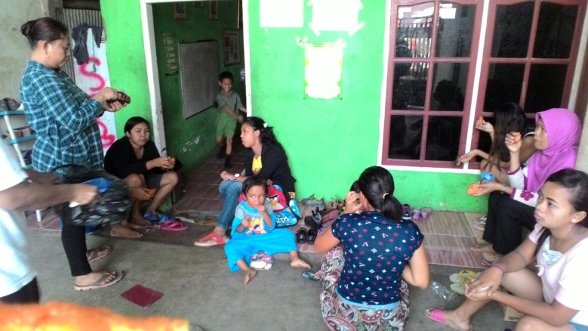

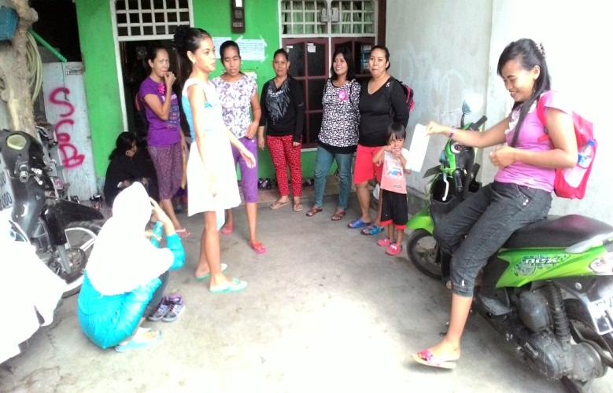

Suasana Para Orangtua Anak Didik Saat Menunggu Anaknya Selesai Mengikuti Pembelajaran di KBMaccini Gusung Kota Makassar

Pemberdayaan orangtua anak didik melalui keterampilan membuat aksesoris jilbab di KB Maccini Gusung Kota Makassar
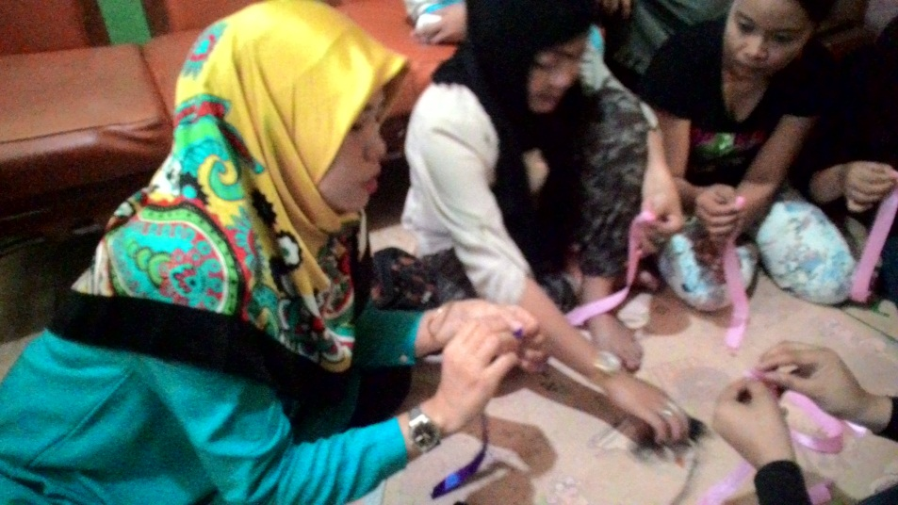

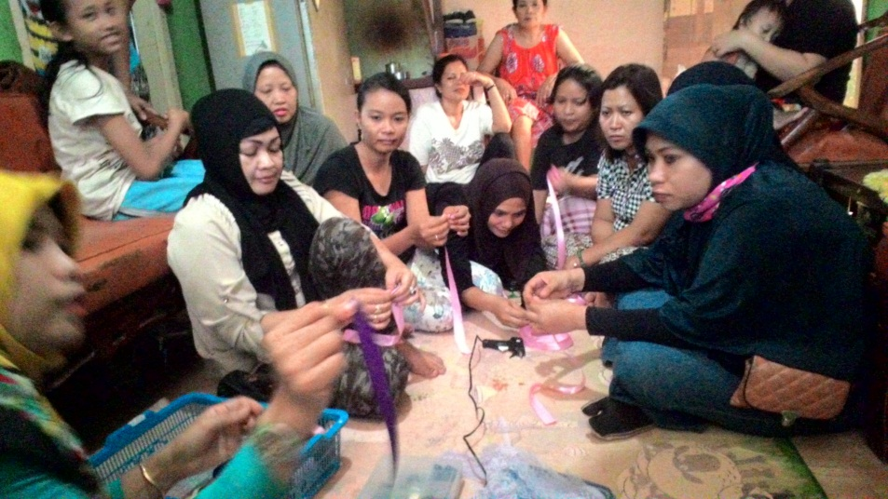

Narasumber memperlihatkan cara melipat, melintir pita satin untuk dijadikan bunga mawar, nampat peserta serius memperhatikan langkah-langkahnya.
Model pembelajaran langsung memperaktekkan

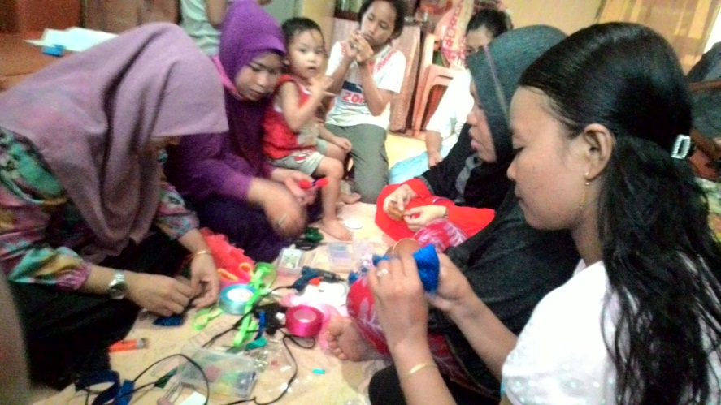
Setelah memperhatikan cara melipat, melintir yang diperagakan oleh narasumber, langsung peserta mempraktekkan, kemudian narasumber menperhatikan setiap peserta cara membuatnya

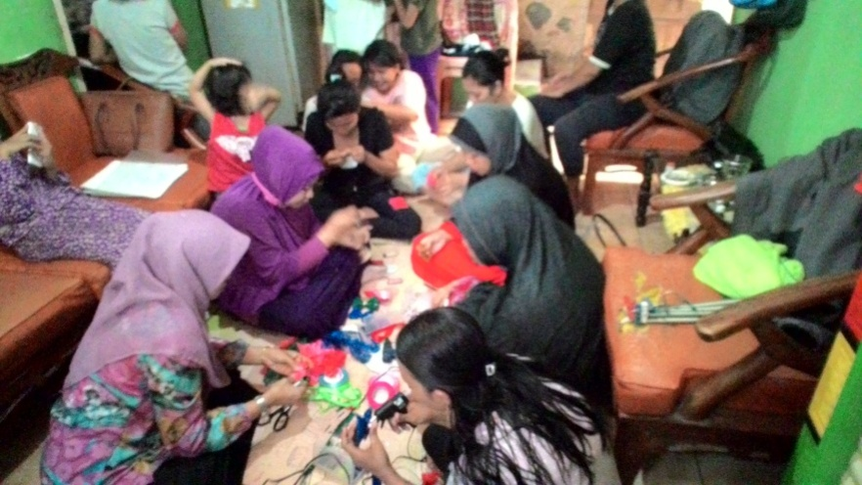

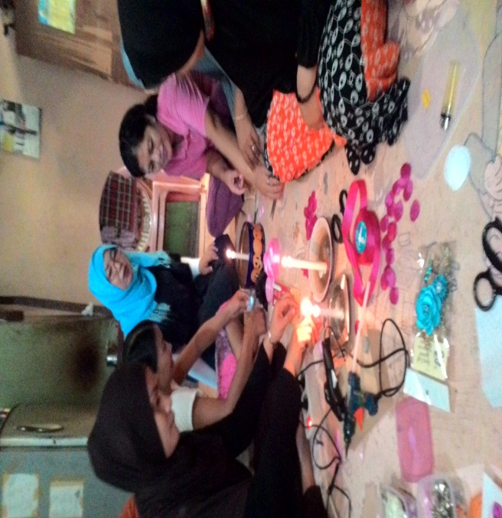

Salah satu yang tersulit dalam membuat aksesoris jilbab jenis MAWAR RENDA adalah menggunakan alat lem tembak
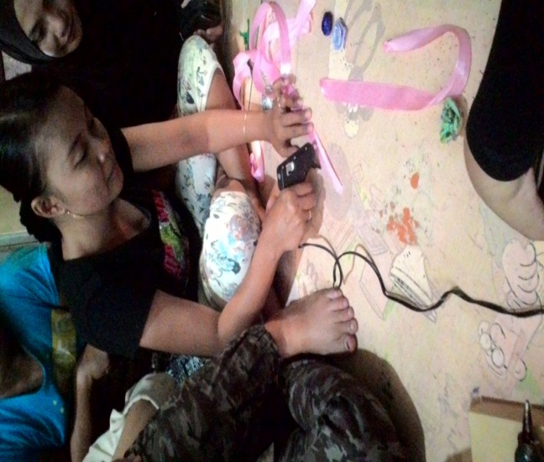

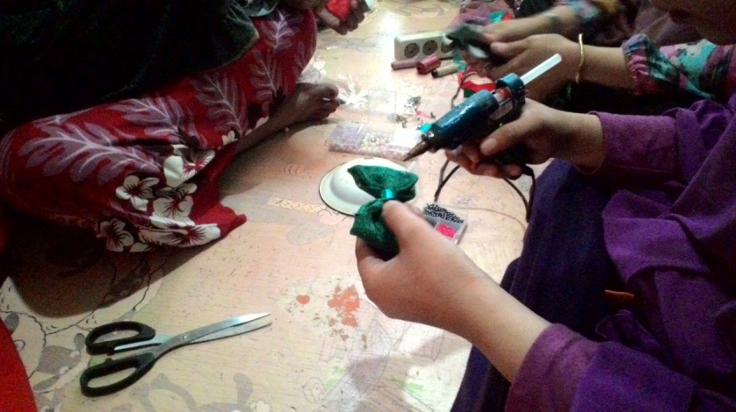

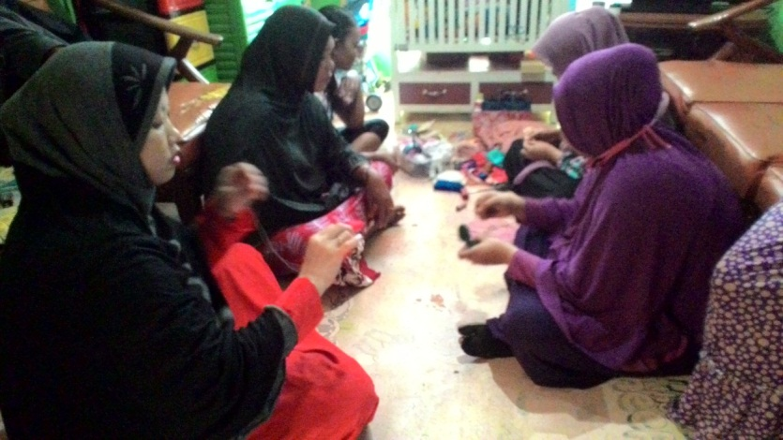

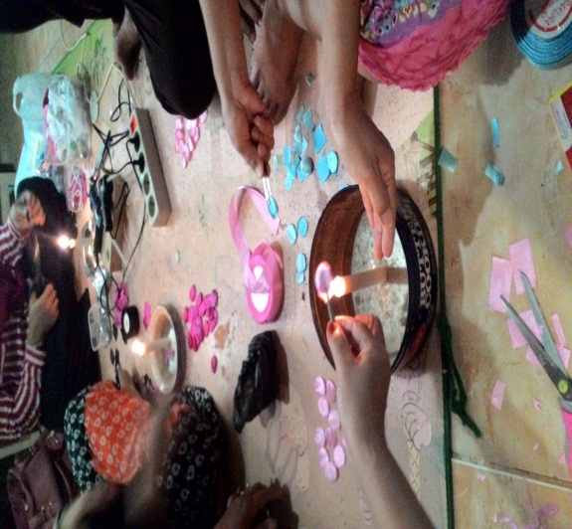
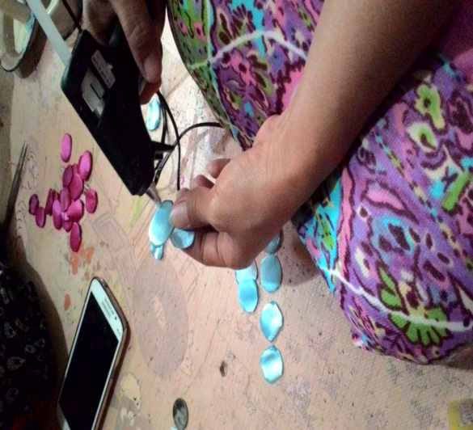

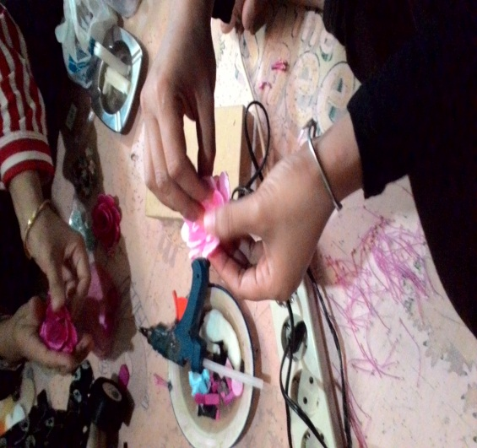
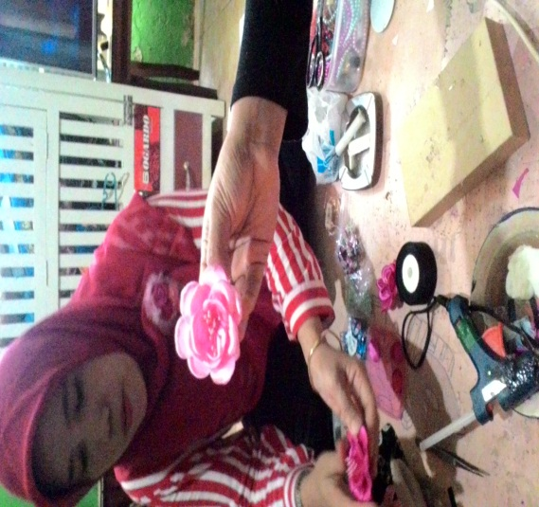

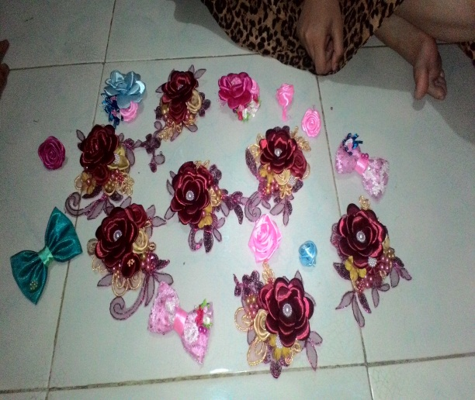
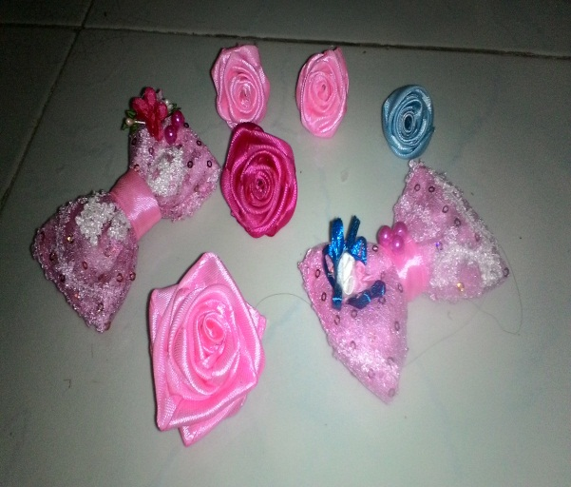

HASIL KARYA ORANGTUA ANAK DIDIK
AKSESORIS JILBAB JENIS “MAWAR RENDA”
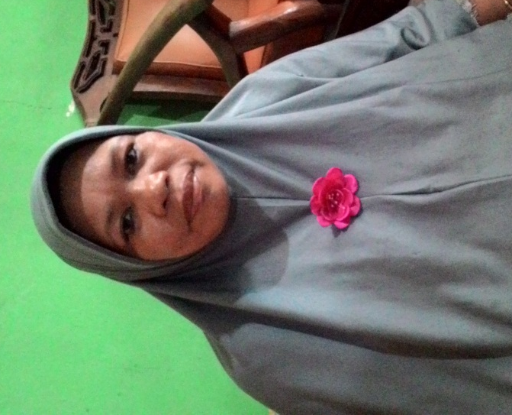
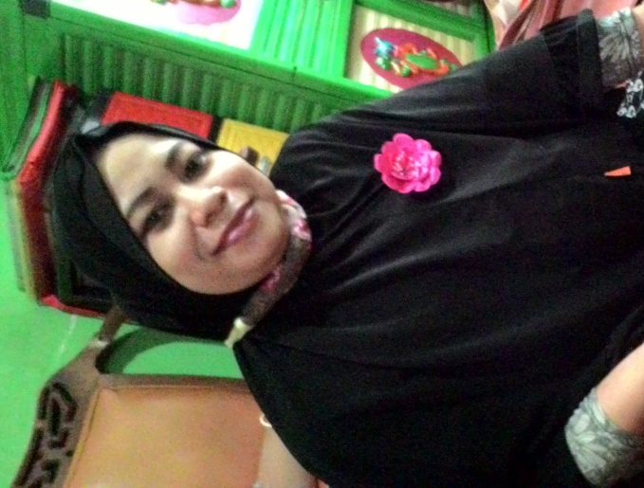

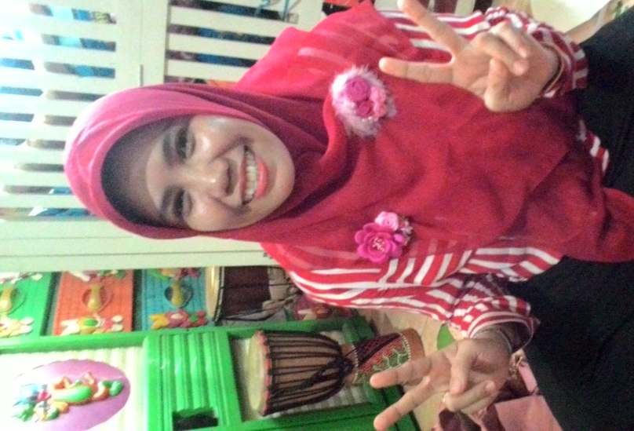
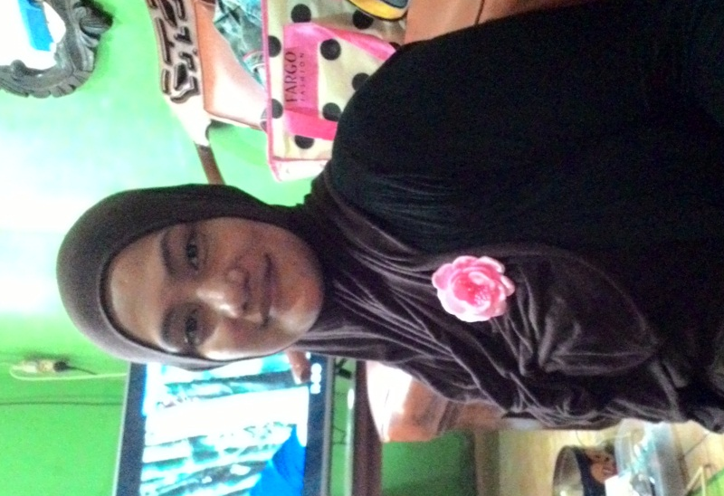

Aksesoris jilbab jenis MAWAR RENDA terlihat cantik sebagai pemanis sekaligus
pengingat jilbab

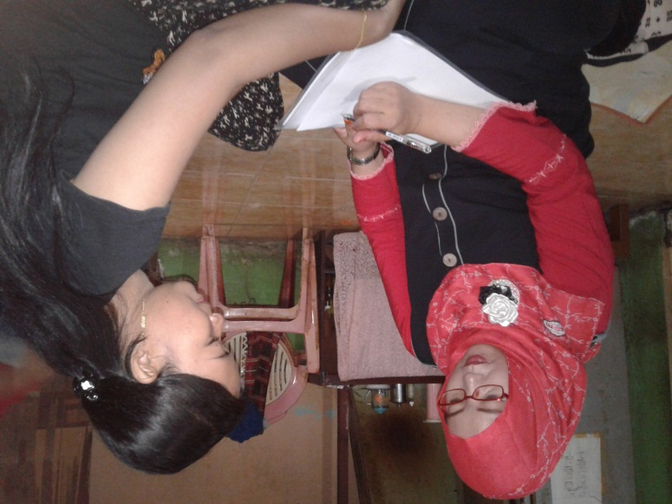
PENGUMPULAN DATA DENGAN TEKNIK WAWANCARA

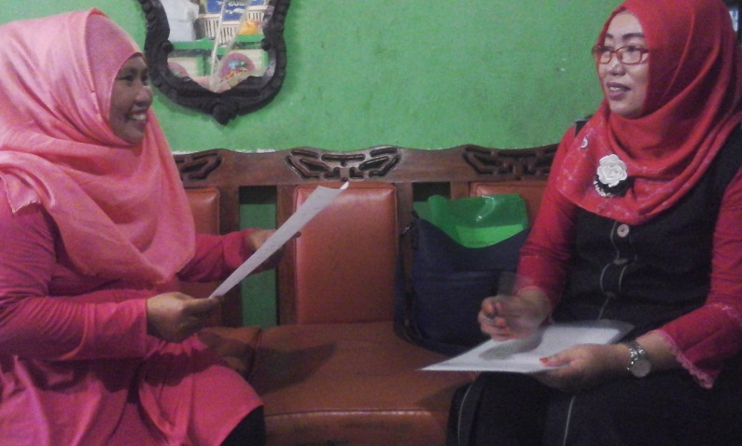

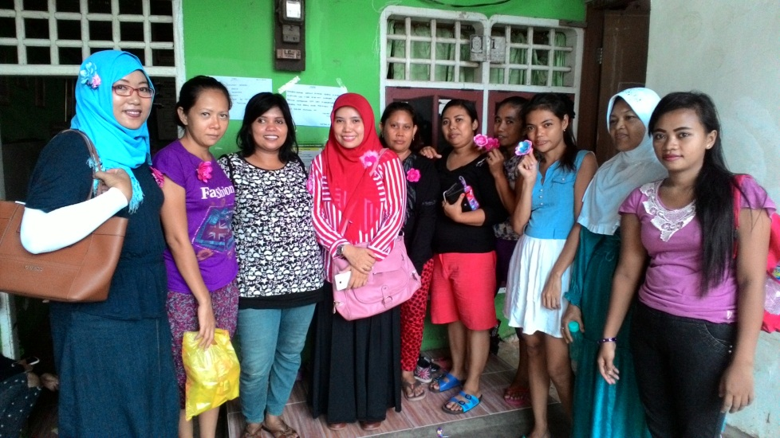

Berfoto Bersama Narasumber, Peneliti Dan Peserta Pembelajaran Keterampilan Membuat Aksesoris Jilbab di KB Maccini Gusung Kota Makassar
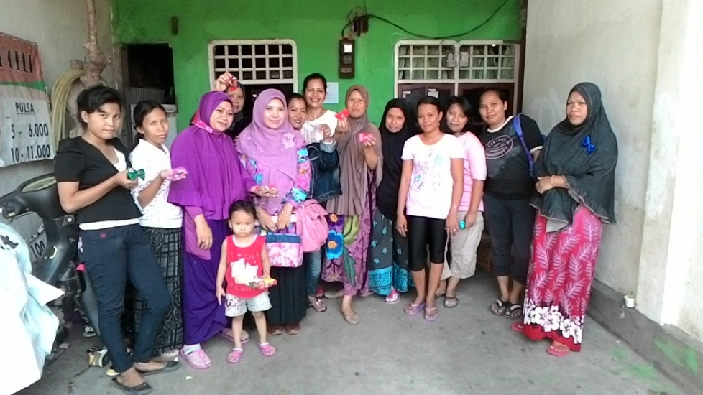

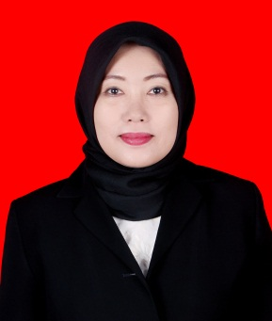
RIWAYAT HIDUP
ASHLY, lahir pada tanggal 07 November 1976 di Desa Ao, Kecamatan Kodeoha, Kabupaten Kolaka Utara Propinsi Sulawesi Tenggara, penulis di kenal dengan sapaan Ashly di kalangan teman-teman dan biasa juga di sapa shelly, di dalam keluargaku.
saya disapa dengan nama kesayanganotty.Anak ke 3 dari 5 bersaudara, adalah buah hati dari pasangan Hasanuddin.K dan Hj.Bintang.Penulis memulai pendidikan di SD Negeri 2 Ao, pada tahun 1982 Dan selesai pada tahun 1988 pada tahun yang sama melanjutkan ke jenjang pendidikan pertama di Madarasah Tsanawiyah Lasusua dan selesai pada tahun 1992, dan pada tahun yang sama melanjutkan ke jenjang pendidikan menengah di Madrasah Aliyah Negeri Lasusua dan selesai pada tahun 1995 dan pada tahun yang sama melanjutkan pendidkan yang tinggi di Universitas Muslim Indonesia(UMI)tetapi tidak sempat menyelesaikan studi karena ada sesuatu hal, kemudian penulis menikah dan di karuniai 2 orang anak. Pada tahun 2007 penulis mulai mengabdi di bidang PAUD yaitu mengajar di Kelompok Bermain Ar-Rohman binaan SKB Ujung Pandang Kota Makassar.

